

Тема дипломного проекта: "Товароведная характеристика, экспертиза товаров бытовой химии (стиральные порошки) и организационно- экономические условия их реализации"
СОДЕРЖАНИЕ
ВВЕДЕНИЕ 3
1. АНАЛИТИЧЕСКАЯ ЧАСТЬ: ТОВАРОВЕДНАЯ ХАРАКТЕРИСТИКА БЫТОВОЙ ХИМИИ 6
1.1. Товароведная характеристика стиральных порошков 6
1.2. Ассортимент детских стиральных порошков и их отличительные особенности 17
1.3. Экспертиза и показатели качества стиральных порошков 31
2.ЭКСПЕРИМЕНТАЛЬНАЯ ЧАСТЬ: ОЦЕНКА КАЧЕСТВА СТИРАЛЬНЫХ ПОРОШКОВ 39
2.1 Характеристика объектов исследования и задачи эксперимента 39
2.2. Требования, предъявляемые к синтетическим моющим средствам 44
2.3. Методы контроля качества и экспертизы стиральных порошков 48
2.3.1. Органолептическая оценка качества 48
2.3.2. Пенообразующая способность 52
2.3.3. Определение pH (концентрация водных ионов стирального порошка) 55
2.3.4. Отстирывающая способность 57
2.4. Результаты исследования 60
3.ОРГАНИЗАЦИОННО-ЭКОНОМИЧЕСКАЯ ЧАСТЬ 63
3.1.Организационно-правовая характеристика ЗАО «Дети» 63
3.2. Анализ основных экономических показателей предприятия ЗАО «Дети» 70
3.3.Предложения по улучшению деятельности предприятия ЗАО «Дети» в сфере реализации бытовой химии 77
ЗАКЛЮЧЕНИЕ 88
СПИСОК ИСПОЛЬЗОВАННЫХ ИСТОЧНИКОВ 93
ПРИЛОЖЕНИЯ 99

ВВЕДЕНИЕ

Бытовая химия – является неотъемлемым элементом нашей повседневной жизни, однако не первой необходимостью, без которой невозможно существовать, но далеко и не последней. Повсеместное использование бытовой химии, будь то стиральный порошок, парфюмерия или чистящее средство- предполагает их востребованность, а это в свою очередь вызывает и широкое предложение данной категории товаров.
В настоящий момент товары бытовой химии может себе позволить любой потребителей, так как линейка предложений от производителей очень велика, начиная от товаров эконом класса и заканчивая более дорогой продукцией с экологически чистыми компонентами и органической составляющей.
Рынок бытовой химии ежегодно растет, появляются все новые и новые группы товаров как отечественных, так и зарубежных производителей. Важно отметить, что бытовая химия- является одним из наиболее рекламируемых товаров на телевидении. Несмотря на хвастливые обещания производителей бытовой химии, качество товаров оставляет желать лучшего, особенно это касается стиральных порошков. И это неудивительно - современные порошки содержат в основном одни и те же вещества - фосфаты, соду, поверхностно-активные соединения, отбеливатели, антивспениватели (добавляют в порошки для автоматических стиральных машин), иногда ферменты и некоторые другие компоненты. Химия - довольно консервативная наука, и на какие бы ухищрения не пускались химики фирм-производителей, все равно, например, самыми сильными отбеливателями и в третьем тысячелетии останутся хлор да перекись водорода.
Основная характеристика порошков –это их моющее действие, зависит, в сущности, от тщательности подбора и смешивания компонентов и их химической чистоты. Для потребителя же самыми важными характеристиками остается качество стирки, удобство использования порошка и его стоимость.
Дипломный проект рассматривает тему: "Товароведная характеристика, экспертиза товаров бытовой химии (стиральные порошки) и организационно- экономические условия их реализации".
Целью работы является- провести анализ качества стиральных порошков, разработать рекомендации, направленные на совершенствование реализации товаров бытовой химии на предприятии ЗАО «Дети».
Для достижения указанной цели необходимо решить следующие задачи:
-рассмотреть теоретические аспекты, сущность стирального порошка, его состав и виды;
-провести анализ ассортимента детских стиральных порошков и их отличительные особенности;
-описать основные показатели качества и методики экспертизы стиральных порошков;
-охарактеризовать и провести экспертную оценку качества стиральных порошков (на примере ассортимента детского порошка);
-изучить организационно-экономическую характеристику предприятия ЗАО «Дети»;
-разработать мероприятия, направленные на совершенствование деятельности предприятия ЗАО «Дети» в сфере реализации бытовой химии.
Объектом исследования является предприятие ЗАО «Дети». Предмет исследования- данные бухгалтерской и статистической отчетности ЗАО «Дети»; статистическая отчетность федеральной службы статистики России, показатели оценки независимых экспертов по рейтингу стиральных порошков; образцы детских стиральных порошков, участвующие в эксперименте по оценке качества и конкурентоспособности.
Для написания работы использовались теоретические, методологические, логические, экспериментальные методы, а также методы факторного анализа.
Информационной базой исследования являются учебники и учебные пособия отечественных авторов по изучаемой проблеме, статьи, монографии, диссертационные исследования, нормативно-правовое регулирование, ГОСТы, регламентирующие показатели качества и методику проведения экспертизы стиральных порошков.
Проблемой изучения качества, товароведения товаров бытовой химии, анализом рынка занимались множество авторов, основными из них являются: Андрусевич Д.А., Козюлина Н.С., Николаева М.Л., Петрище Ф.А., Паршикова В.Н., Филиппенков В.М., Дивакова Н.А. Мигаль В.И., Ковалев В.М., Ветошкин Ю.С., Ясинская М.П., Олонцев И.Ф., Уманцев Л.З., Шепелев А.Ф. и др.
Структура работы обусловлена целями и задачами, определенными для работы, а также логикой проведенного исследования и состоит из введения , трех глав, заключения, списка использованных источников и приложений. Первая глава является теоретической и направлена на изучение товароведной характеристики товаров бытовой химии (стиральные порошки), показателей качества и методики проведения экспертной оценки. Вторая глава- экспериментальная, направлена на оценку качества выбранных детских стиральных порошков. В третьей главе дипломного проекта дан анализ деятельности предприятия ЗАО «Дети» и рассмотрены предложения, направленные на совершенствование реализации товаров бытовой химии, как необходимое условие повышение показателей прибыльности, рентабельности и конкурентоспособности анализируемого предприятия в рыночных условиях хозяйствования.

1. АНАЛИТИЧЕСКАЯ ЧАСТЬ: ТОВАРОВЕДНАЯ ХАРАКТЕРИСТИКА БЫТОВОЙ ХИМИИ

1.1. Товароведная характеристика стиральных порошков

Стиральный порошок – это порошкообразное синтетическое моющее средство, предназначенное для стирки. Стиральный порошок относится к средствам бытовой химии. В настоящее время рынок бытовой химии в России ежегодно увеличивается. Так, в частности, по данным федеральной службы статистики (прил.А), темпы роста розничной реализации товаров бытовой химии составляют в среднем 3-5% ежегодно по сравнению с показателем предыдущего года, рис.1.1.[47]
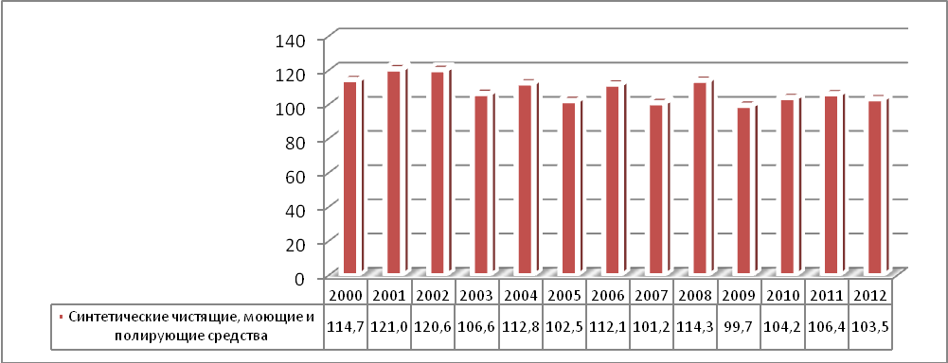

Рисунок1.1- Темпы роста розничной реализации товаров бытовой химии в России с 2000-2012 г.г., % ( по отношению к предыдущему году). [47]
В частности реализация чистящих и моющих средств в России возросла на 6,4% в 2011 г. и на 3,5% в 2012 г. по сравнению с показателем предыдущего года.
В целом товары бытовой химии занимают небольшой удельный вес в общей структуре товарооборота товаров в России (прил.А) и на протяжении ряда лет, доля реализации синтетических моющих средств составляет 0,5% от всего объема рынка, рис.1.2.
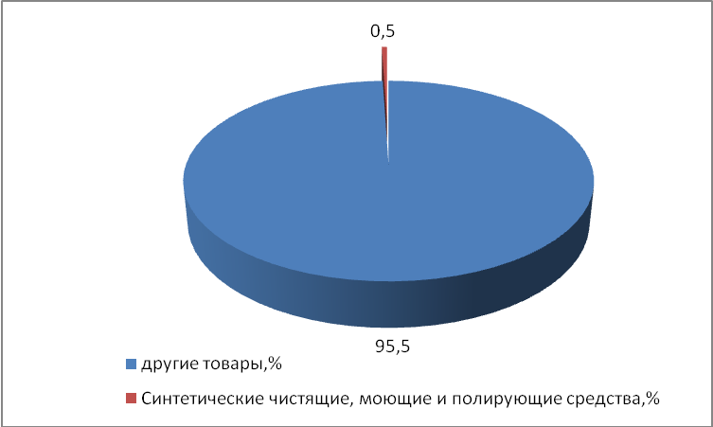

Рисунок 1.2- Доля реализации синтетических чистящих, моющих средств в России в 2012 г. [47]
Под термином «рынок бытовой химии» подразумеваются не только средства для стирки (стиральные порошки, средства с высоким содержанием хлора); но и чистящие средства (смягчители воды для стирки, средства для очистки стекол, средства для прочистки труб и стоков, средства для туалетов, средства для чистки ковров, универсальные чистящие средства); средства для мытья посуды; средства борьбы с насекомыми.
Все перечисленные сегменты в сумме дают 100% рынка бытовой химии. Самым крупным из них является «Средства для стирки», на долю которого по итогам 2010 года приходилось 67% рынка. Оставшиеся 33% рынка поделили между собой «Чистящие средства», «Средства для мытья посуды» и «Средства борьбы с насекомыми», рис.1.3.
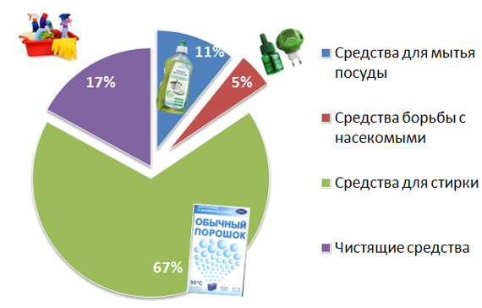

Рисунок 1.3- Доля реализации средств для стирки в России в 2010 г. (по оценкам независимых экспертов).
Таким образом, стиральные порошки в сегменте бытовой химии занимают наибольший удельный вес. А следовательно изучение качества стиральных порошков, их характеристика и свойства являются необходимыми для обеспечения нормальной жизнедеятельности домашних хозяйств. Перейдем к рассмотрению товароведной характеристики стиральных порошков.
Согласно ГОСТ Р 52488-2005 «Средства для стирки. Общие технические условия»(прил.Б) , под средствами для стирки понимаются- средства , которые представляют собой смесь поверхностно-активных веществ, органических и неорганических функциональных добавок и наполнителей, рис.1.4.

Средства для стирки
-это средства , которые представляют собой смесь поверхностно-активных веществ, органических и неорганических функциональных добавок и наполнителей.

Состав стирального порошка

Поверхностно-активные вещества
Активную основу стирального порошка составляют поверхностно-активные вещества (сокращенно ПАВ), их доля – 15-25%, самый простой пример ПАВ – мыло. Задача ПАВ состоит в смачивании загрязненной ткани моющим раствором и ослаблении связи загрязнения и ткани. Более того, ПАВ должны удерживать удаленные частички грязи в растворе, препятствуя их повторному осаждению на ткань.

Фосфаты устраняют жесткость воды, усиливая тем самым действие ПАВ и повышая эффективность стирального порошка. Кроме этого, фосфаты обеспечивают мягкость тканей после стирки и защищают спираль стиральной машины от накипи.

Фосфаты

Щелочные компоненты
Еще одна группа веществ, усиливающих действие ПАВ, это щелочные компоненты (самыми простыми из них являются сода и жидкое стекло, которое на упаковке обозначают как силикат). Они способствуют повышению уровня pH (концентрация ионов водорода) в моющем растворе, усиливая эффективность удаления жирового загрязнения (за счет его омыления).

Оптические отбеливатели
Оптический отбеливатель создает иллюзию белоснежности белья. Частички отбеливателя являются люминесцентными красителями, они осаждаются на ткани во время стирки. Поглощая из спектра падающего света ультрафиолетовые лучи, они переизлучают их в виде синего и голубого цвета, что и обеспечивает эффект белизны. На самом деле ткань белее не становится, это лишь радующий глаз оптический обман.

Кислородосодержащие отбеливатели
Кислородосодержащий (или химический) отбеливатель способствуют удалению пятен растительного происхождения (фрукты, вино, чай, трава). Кроме этого, отбеливает и освежает ткани. Кислородосодержащие отбеливатели эффективны при температуре выше 600 С, потому что именно с этой температуры начинается интенсивное выделение активного кислорода.

Энзимы (или биодобавки, или ферменты) – это биологически активные вещества, которые способствуют удалению органического загрязнения. Щелочные протеазы расщепляют белковые загрязнения, амилазы – крахмальные, липазы – жировые. Энзимы целлюлазы освежают цвет и предотвращают появление катышков, кератиназы способствуют удалению остатков отвержденного белка.
Энзимы

Антиресорбенты удерживают загрязнения в растворе и не дают им повторно оседать на ткань.

Антиресорбенты
Ароматизаторы и отдушки выполняют две функции: нейтрализуют неприятный запах, выделяющийся при стирке грязного белья, и придают свежесть выстиранному белью. Пеногасители или стабилизаторы пены входят в состав порошков, предназначенных для стирки в автоматических стиральных машинах. Пеногасители препятствуют образованию избыточной пены при стирке, защищая машины от поломок.

Отдушки и Пеногасители

Рисунок 1.4- Понятие стирального порошка и его состав.
Таким образом, стиральный порошок – это смесь большого числа химических компонентов. Умение производителей составить правильную химическую формулу, оптимально сочетающую активные вещества, позволяет создавать хорошие стиральные порошки. Основными химическими компонентами, входящие в состав стирального порошка являются: поверхностно-активные вещества, фосфаты, щелочные компоненты, оптические отбеливатели, кислородосодержащие отбеливатели, энзимы, антиресорбенты. отдушки, пеногасители, рис.1.4. [49]
Рассмотрим классификацию стиральных порошков. Согласно ГОСТ 25644-96 «Средства моющие синтетические порошкообразные. Общие технические требования» (прил.Б), порошки по назначению(видам тканей) делятся на: порошки для стирки изделий из хлопчатобумажных и льняных тканей; порошки для стирки изделий из искусственных, синтетических, шерстяных и шелковых тканей; универсальные порошки для стирки изделий из хлопчатобумажных, льняных, синтетических тканей, а также тканей из смешанных волокон (кроме изделий из натурального шелка и шерсти), рис.1.5.
Порошки по способу применения в зависимости от типа стиральной машины делятся на: порошки с пониженным пенообразованием для использования в стиральных машинах барабанного типа; порошки с ненормируемым пенообразованием для использования в стиральных машинах активаторного типа и ручной стирки.
По назначению выделяют порошки: для замачивания и стирки; для стирки сильно загрязненных изделии; для стирки и дезинфекции; для стирки и придания тканям несминаемости, антистатических свойств и т. д.; для стирки и отбеливания. [43]
По наличию дополнительного эффекта стиральные средства делят на: средства комплексного действия; отбеливатели; подсинивающие средства; средства для антистатической обработки; мягчители и т.д., рис.1.5.

Классификация стиральных порошков

по назначению (по видам тканей)
по способу применения

порошки для стирки изделий из хлопчатобумажных и льняных тканей; порошки для стирки изделий из искусственных, синтетических, шерстяных и шелковых тканей; универсальные порошки для стирки изделий из хлопчатобумажных, льняных, синтетических тканей, а также тканей из смешанных волокон (кроме изделий из натурального шелка и шерсти).
порошки с пониженным пенообразованием для использования в стиральных машинах барабанного типа;
порошки с ненормируемым пенообразованием для использования в стиральных машинах активаторного типа и ручной стирки.

По наличию дополнительного эффекта

По назначению
средства комплексного действия; отбеливатели; подсинивающие средства; средства для антистатической обработки, смягчители

для замачивания и стирки; для стирки сильно загрязненных изделии; для стирки и дезинфекции; для стирки и придания тканям несминаемости, антистатических свойств и т. д.; для стирки и отбеливания.

По производителям

По агрегатному состоянию
Отечественного производства; импортного производства

твердые (в виде кусков - мыло хозяйственное, таблеток, порошков - разновидность гранулы): жидкие;
пастообразные; порошкообразные

По расфасовке, г

По применению к видам одежды
300 г, 500г, 900 г,1000г,1500г, более 1500 г

Для детской одежды;
Для других видов тканей

Твердая упаковка
Мягкая упаковка

По упаковке

Рисунок 1.5- Классификация стиральных порошков.
По агрегатному состоянию различают порошки: твердые (в виде кусков - мыло хозяйственное, таблеток, порошков - разновидность гранулы): жидкие;
пастообразные; порошкообразные, рис.1.5.
Хочется отметить, что в России наибольшей популярностью пользуются именно порошкообразные порошки. Жидкие моющие средства имеют множество недостатков по сравнению с порошковыми средствами, однако имеют и преимущества. Рассмотрим кратко про жидкие средства. Жидкие моющие средства традиционно используются для ручной стирки изделий из деликатных тканей, шелка и шерсти. В последнее время появились жидкие моющие средства для стирки и других типов тканей, в том числе хлопчатобумажных. Предназначены жидкие средства как для стирки в автоматических стиральных машинах, так и для ручной. Гели — это жидкие моющие средства с повышенной вязкостью (что не обязательно означает повышенную концентрацию активных веществ). Наилучшим образом «жидкие порошки» подходят для стирки слабозагрязненного белья. Вторая группа изделий, для которых незаменимы жидкие моющие средства, — это изделия из деликатных тканей.
Основным недостатком жидких средств является - низкая эффективность жидких средств по сравнению с порошкообразными и высокая цена, которая не соответствует показателю цена- качества. Достоинства и недостатки жидких стиральных порошков можно представить в виде схемы, рис. 1.6. [17]
Таким образом, жидкие моющие средства - это качественно новый уровень стирки , однако не стоит их рассматривать как заменители стиральных порошков, это скорее как дополнительные средства.
Стиральные порошки также классифицируются по производителям и по применению к видам одежды. По применению различают стиральные порошки для детской одежды и других видов белья. По производителям различают: стиральные порошки отечественного и импортного производства. Наиболее известными стиральными порошками являются:
Недостатки жидких порошков
Высокая цена жидких моющих средств и низкий жизненный уровень
Если москвичи могут позволить себе моющее средство за 70—300 рублей, то большинству россиян это не по карману, особенно если учесть, что жидкое средство эффективно только для слабозагрязненного белья. Вообще чем выше жизненный уровень населения, тем большим спросом пользуются жидкие моющие средства, что наглядно отображает картина потребления «жидких порошков» в Европе.

Низкая культура стирки в России является следствием низкого жизненного уровня. Понятие «культура стирки» объединяет частоту стирок, важность сохранности тканей после стирки, использование специализированных моющих средств. В большинстве европейских стран люди стирают часто (до 10—11 машинных стирок в неделю в Испании и Великобритании), поэтому белье слабо загрязнено, пятна не застаревают, и не происходит пожелтения ткани от времени.
Низкая культура стирки

Низкая эффективность жидких средств по сравнению с порошкообразными
Виновниками здесь являются производители, основная ошибка которых состоит в неправильном позиционировании жидких моющих средств. Большинство из них позиционируют жидкие средства как полную и более экономичную замену порошкообразным, что совершенно неверно.

Достоинства жидких порошков

1. Обеспечивают более бережное воздействие на ткани, что обусловлено мягкостью их действия.
2. Не «пылят», в отличие от порошкообразных средств, частички которых могут попадать в дыхательные пути и вызывать аллергические реакции. Это актуально для людей с чувствительной кожей, а также для тех, у кого стиральные машины установлены на кухне.
3. Легко и удобно дозируются, обеспечивая экономный расход.
4. Надежны в хранении (не рассыпаются, не выливаются, не намокают, как порошкообразные средства).
5. Хорошо растворяются в воде.
6. Легко выполаскиваются.
7. Удобны при обработке загрязненных участков одежды (легко наносятся на пятно и сразу начинают «действовать»).
8. Универсальны, потому что подходят не только для стирки изделий из любых, даже самых «нежных» тканей, но и для мытья разных поверхностей, посуды и стекла.

Рисунок 1.6- Недостатки и достоинства жидких стиральных порошков.

Tide, Losk, Tix, Dosia, Deni, Миф, Капель, Биолан, Чайка, Лотос и др., рис.1.7. Популярные бренды стирального порошка в России по оценкам независимых экспертов(по данным за 2012 г.(табл.В.1 прил.В)) являются Ariel, AOS, Tide, Deni, Tix, Persil, рис.1.8.
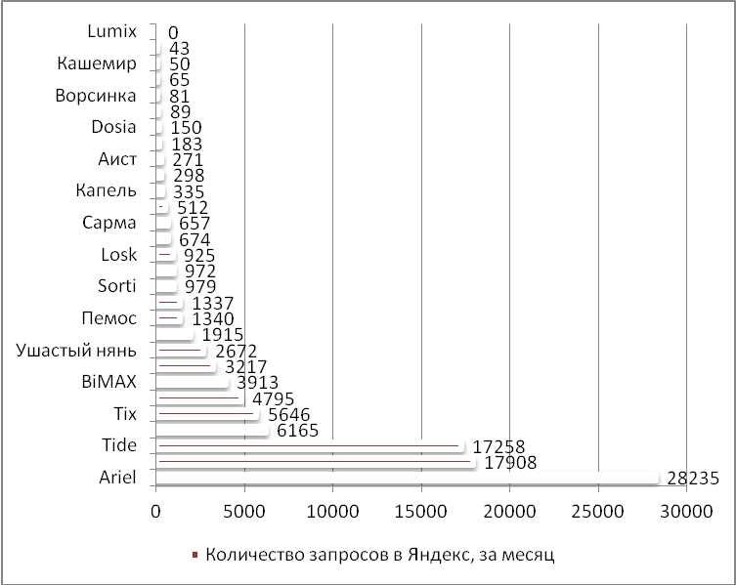

Рисунок 1.8-Рейтинг популярных брендов стирального порошка по количеству запросов в сети Интернет (по данным в 2012 г.) [29]
Ассортимент наиболее популярных стиральных порошков импортного и отечественного производства
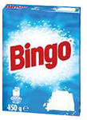
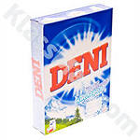
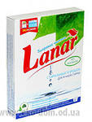

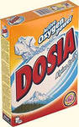
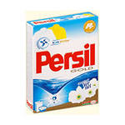
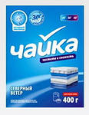

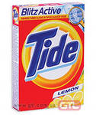
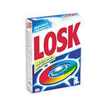
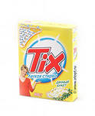

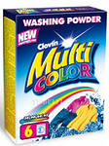
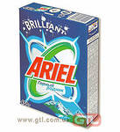
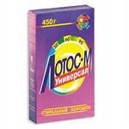

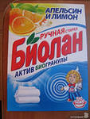
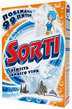
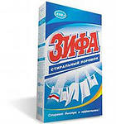

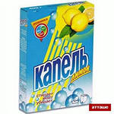
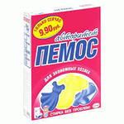
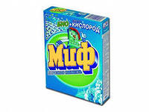

Рисунок 1.7- Ассортимент наиболее популярных стиральных порошков импортного и отечественного производства.
Как видим из представленных данных ТОП-5 стиральных порошков, а именно Ariel, AOS, Tide, Deni, Tix представлены в основном зарубежными производителями Procter & Gamble и Henkel. Аутсайдерами по популярности среди пользователей в российском сегменте интернета, а именно по показателям поисковой системы Яндекс являются следующие стиральные порошки: Ворсинка - 81 запрос; Макс – 65; Кашемир – 50; Ять – 43; Lumix – 0(табл.В.1прил.В).
Как уже было описано выше, стиральный порошок является наиболее распространенным и эффективным средством для стирки белья и одежды. Каждый бренд стирального порошка имеет как свои достоинства, так и недостатки. Однако обобщенно можно сформулировать основные положительные и отрицательные факторы порошкообразных стиральных порошков, так как именно стиральные порошки порошкового типа пользуются у россиян наибольшей популярностью.
Достоинства стиральных порошков состоят в том, что они заменяют жировые мыла и не требуют для своего изготовления пищевых жиров, не образуют в жесткой воде нерастворимых солей и обладают моющим действием даже в кислой среде. Не создавая сильнощелочную среду при растворении в воде, они не ослабляют прочность шерстяных и шелковых тканей и не оказывают влияние на их окраску. В результате хорошо сохраняется свежесть окраски и уменьшается износ тканей. Преимуществами порошков также являются следующие факторы – они быстро растворяются в воде, ими можно стирать в воде любой жёсткости благодаря большому содержанию триполифосфатов (или их заменителей), во многие порошки введено два или более ПАВ, что значительно улучшает их качество. [20]
К недостаткам порошков можно отнести следующие факторы: порошки при дозировании пылят, а некоторые люди плохо переносят эту пыль, раздражающие органы дыхания. Кроме того, порошки труднее дозировать.
Большим недостатком стиральных порошков является трудная биоусвояемость в сточных водах микроорганизмами, так как они являются фактически ядами для них. Поэтому сточные воды, содержащие моющие средства, сильно загрязняют водоемы (реки, озера). Вследствие высокой поверхностной активности и сильной солюбилизирующей способности порошки обезжиривают кожу, вызывая ее сухость. [4]
Так как стиральные порошки имеют не только преимущества, но и недостатки, очень важным фактором является выбор порошка для стирки детской одежды. Перейдем к подробному рассмотрению ассортимента детских стиральных порошков.

1.2. Ассортимент детских стиральных порошков и их отличительные особенности

Ассортимент детских стиральных порошков разнообразен. Каждый из них имеет как свои преимущества, так и недостатки. В связи с тем, что стиральный порошок оказывает действие на здоровье детей, при выборе детского стирального порошка необходимо обращать внимание на следующие факторы: 1гипоаллергенность, натуральность состава, мягкость в уходе, рис.1.9.
Перейдем к рассмотрению ассортимента детских стиральных порошков. В настоящее время производством детских порошков занимаются как отечественные, так и импортные производители. Наиболее известными брендами отечественных производителей детских стиральных порошков являются: Наша мама, Аистенок, Курносики, "Няня", Карапуз, «Ушастый нянь», Аленка, Веснушка и др., рис. 1.10.
Рассмотрим кратко характеристику основных отечественных детских стиральных порошков.
Основные факторы, способствующие конкурентоспособности детского стирального порошка

1Гипоаллергенность
Хороший детский порошок не должен содержать в своем составе активно действующих химических веществ. Кожа малыша имеет в 12 раз более высокую чувствительность, чем кожа взрослого человека, поэтому организм детей гораздо быстрее отвечает на раздражители в виде химических веществ кожными аллергическими диагнозами, например, атопическим дерматитом.

2Натуральность состава

Самое главное в хорошем, качественном и безопасном стиральном порошке – это натуральные компоненты, входящие в его состав. Все компоненты должны без труда вымываться из волокон ткани при полоскании, чтобы не раздражать нежную детскую кожу. Зачастую именно по этому показателю дерматологи определяют, какой детский стиральный порошок лучше.

3Мягкость в уходе

Детский стиральный порошок не должен обладать резким запахом. Он также должен хорошо растворяться в воде, не образуя комочков, которые затем, при высыхании, остаются на ворсинках одежды. Также крайне желательно деток, недавно родившихся, использовать стиральный порошок, имеющий на упаковке пометку о том, что он предназначен для стирки именно белья новорожденных.

Рисунок 1.9- Основные факторы, способствующие конкурентоспособности детского стирального порошка.
Ассортимент детских стиральных порошков отечественных производителей
«Наша мама»
Детский стиральный порошок "Аистенок"
Курносики
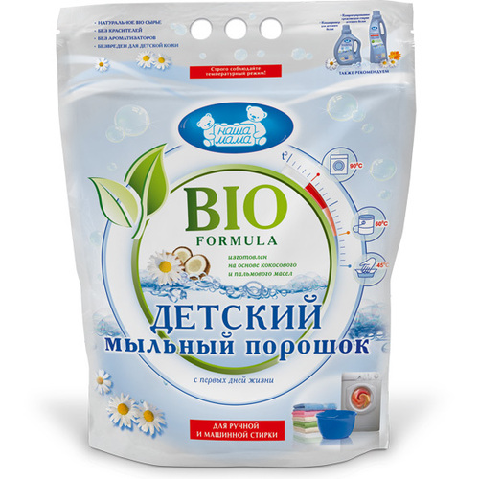
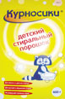
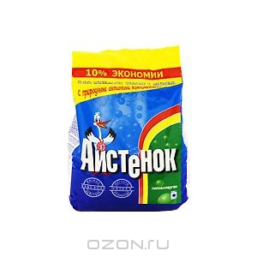

Детский стиральный порошок "Карапуз" с первых дней жизни
"Няня"
Детский мыльный порошок для ручной и машинной стирки

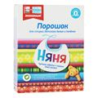
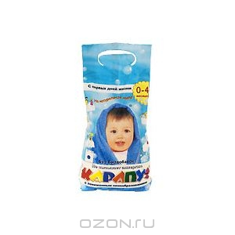
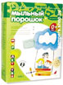

Досенька
«Ушастый нянь»
Аленка
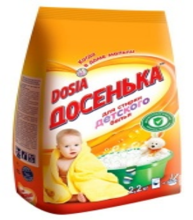
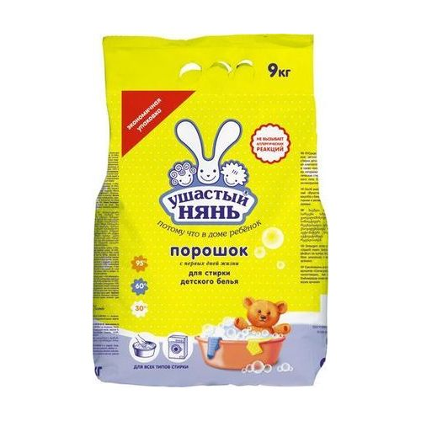
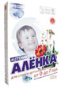

Аистенок – Extra- soft с Алое Вера

Веснушка

«Baby Sitter»

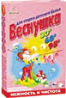
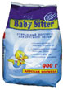
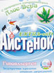

Рисунок 1.10- Ассортимент популярных детских стиральных порошков отечественных производителей.
Высокоэффективный порошок «Наша мама», сделанный из натурального биосырья, отстирает самые сложные пятна с детской одежды, не разрушая волокна ткани. Средство не содержит красителей и ароматизаторов, поэтому не способен вызвать аллергические реакции даже у новорожденных. Натуральный порошок с кокосовым и пальмовым маслами делает белье мягким и нежным, существенно облегчает процесс глаженья. Средство изготовлено из мыльной стружки, поэтому легко выполаскивается и не сушит кожу рук. Порошок с приятным ароматом подходит как для ручной, так и машинной стирки.
Благодаря натуральному детскому мылу, входящему в состав специальной улучшенной формулы порошка "Аистенок", он полностью выполаскивается и не вызывает аллергических реакций у ребенка. Активный компонент Bio-Soft бесследно удаляет белковые, жировые и крахмальные пятна. Мягкий кислородный отбеливатель обеспечивает ослепительную белизну белья. Сочетание натуральных компонентов и мягкого отбеливателя позволяет сохранять структуру и прочность ткани длительное время.
Аистенок – Extra- soft с Алое Вера- предназначен для стирки белья детей и взрослых с чувствительной кожей, в стиральных машинах любого типа и ручной стирки. Для всех видов тканей, кроме шерсти и шелка. Благодаря натуральному детскому мылу и экстракту Алое Вера, порошок полностью выполаскивается и не вызывает аллергических реакций. Экстракт Алое Вера обладает противовоспалительным и смягчающим действием. Новая формула поможет быстро и безупречно удалить белковые, жировые и крахмальные пятна (от молока, крови, травы, фруктов, соуса, пота, масла, какао, кофе), придавая белью ослепительную чистоту и свежесть при температуре стирки уже от 30°С. Содержит комплексную систему защиты стиральной машины от накипи. Состав : 5%-15% мыла на натуральной жировой основе, кислородосодержащий отбеливатель, фосфаты, <5% неионогенные ПАВ, силикат натрия, поликарбоксилаты, активатор отбеливания. Дополнительно: экстракт Алое Вера, активнее добавки для удаления пятен (энзимы), оптический отбеливатель, пенорегулятор, фосфонаты, ароматические добавки. Производитель – ЗАО «Аист»( Россия).
Порошок "Няня" создан специально с учетом особенностей загрязнений, появляющихся на детских вещах. Идеально подходит для стирки одежды детей, склонных к аллергическим реакциям, в том числе новорожденных. Порошок "Няня" - экологически чистый продукт, созданный на 100% из сырья на натуральной основе. Предназначен для замачивания, ручной стирки и стирки в машинах любого типа. Особенности стирального порошка: не вызывает аллергических реакций; дерматологически протестирован; эффективно справляется со свежими и застарелыми пятнами даже в холодной воде; подходит для белого и цветного белья и для всех видов ткани; помогает сохранить первоначальный вид детской одежды после многократных стирок; продукт не содержит фосфатов, анионных и катионных ПАВ, цеолитов, силикатов, красителей и других токсических веществ; легко вымывается из ткани при полоскании и не остается на детском белье; не причиняет вреда деталям стиральной машины; "Няня" расходуется в 3 раза экономичнее: 1 пачка = 3 пачки обычного порошка; порошок без отдушки.
Гипоаллергенный порошок с приятным цветочно-фруктовым ароматом «Ушастый нянь», не содержащий мыла, идеально подходит для стирки детских вещей. Он легко удаляет пятна от сока, крови, пота, травы, не разрушая структуру волокон и сохраняя яркость цветов. Средство отлично отстирывает одежду даже при низких температурах, что позволит уменьшить расход электроэнергии. Порошок полностью вымывается из ткани, поэтому не сможет вызвать аллергических реакций у ребенка. Он подходит для стирки всех видов тканей как вручную, так и в стиральной машине. Состав порошка: ПАВ, полезные добавки для смягчения воды и антикоррозионной защиты, адсорбент грязи, система отбеливателей, активные добавки для удаления пятен, пеногаситель, ароматические добавки. Производитель : ОАО «Невская косметика», Россия.
Стиральный порошок Карапуз для новорожденных- специально разработанный для машинной и ручной стирки нежного детского белья при низких температурах (от 30 до 60 градусов); можно использовать для стирки любого детского белья, начиная с грудничкового возраста. Он подходит как для любых тканей, натуральных и синтетических (включая шерсть, вискозу и полиэстер), так и для любых типов стиральных машин; при полоскании практически полностью растворяется и вымывается водой, не оставляя никаких остатков, способных вызвать аллергию. Производитель – Россия.
Стиральный порошок Курносики -средство моющее синтетическое порошкообразное универсальное; универсальное средство для стирки белого и цветного детского белья; обладает высокой моющей способностью, не содержит компонентов, разрушающих волокна ткани; благодаря гранулированному составу предотвращает образование пыли, вызывающей аллергические реакции; подходит для ручной и машинной стирки, используется в стиральных машинах любого типа. Состав – ПАВ, комплексообразователи, карбонаты, силикаты, сульфаты, оптический отбеливатель, пеногаситель. Производитель – ООО компания « Мир Детства», Россия.
Детский мыльный порошок для ручной и машинной стирки- это натуральный мыльный порошок, предназначен для стирки детского белья и одежды новорожденных; не вызывает аллергии, т.к. не содержит вредных синтетических добавок, красителей и ароматизаторов; изготовлен из мыльной стружки группы «Экстра»; идеальное средство для замачивания, ручной и машинной стирки. Способствует удалению специфических детских пятен. Обладает отличными отстирывающими, антибактериальными и дезинфицирующими свойствами. Не сушит и не раздражает кожу рук во время стирки. Производитель - ООО компания « Мир Детства», Россия. [29]
Аленка- этот стиральный порошок для стирки детского белья с первых дней жизни малыша одинаково хорош для ручной и машинной стирки; изготавливается на основе натуральных жиров и масел; рекомендуется использовать для стирки вместо мыла; не вызывает раздражений и аллергии.
Стиральный порошок «Baby Sitter»-это высококачественный стиральный порошок для детского белья, обладающий уникальным набором компонентов, которые помогут родителям решить основные проблемы, связанные со стиркой детской одежды. Удаляет все виды пищевых загрязнений, благодаря комплексу биодобавок (энзимов), входящих в состав порошка. Сохраняет естественную мягкость белья и яркость его красок, благодаря специальным добавкам, входящим в состав порошка. Безопасен для здоровья детей, не вызывает аллергических реакций. Обладает нежным земляничным ароматом. Производитель - ОАО Концерн «Калина», Россия.
Порошок для стирки детского белья Веснушка- не вызывает раздражения нежной детской кожи; бережно воздействует на кожу рук при ручной стирке. Веснушка автомат специально предназначена для стирки в автоматических стиральных машинах, обладает пониженным пенообразованием. Производитель – ПКК «Весна», Россия.
Рассмотрев характеристику детских стиральных порошков отечественных производителей, можно сделать вывод, что основными российскими производителями детских стиральных порошков являются: ОАО Концерн «Калина», ПКК «Весна», ООО компания « Мир Детства», ОАО «Невская косметика», ЗАО «Аист». Все порошки имеют сертификаты качества, обладают различными ароматами, безопасны для здоровья детей, не вызывают аллергических реакций. В свою очередь порошки предназначены как для стиральных машин, так и для стирки в ручную, рассчитаны на различные ткани, как для белого, так и для цветного белья.
Наиболее известными брендами детского стирального порошка зарубежных производителей являются: Tide, "Babyline", Frau Schmidt (Фрау Шмидт) "Ocean baby", Dreft ромашка, Surcare sensitive, МИФ Детский, ДАЛЛИ СЕНСЕТИВ, Детский порошок Regent для белого белья и др., рис.1.11.
Детские стиральные порошки зарубежных производителей
"Babyline"
BiMax "Детский"
Tide автомат для чувствительной и детской кожи
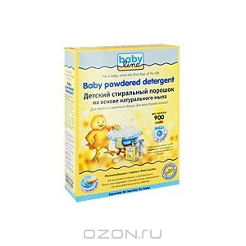
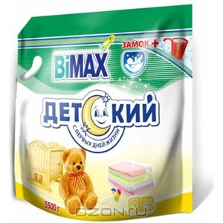
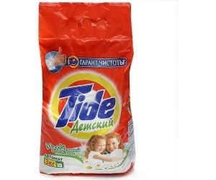

Frau Schmidt (Фрау Шмидт) "Ocean baby"
Burti (Бурти) Baby Compact
MEINE LIEBE
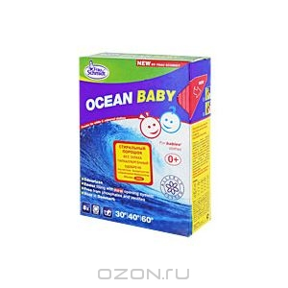
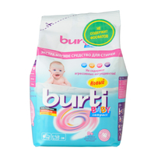
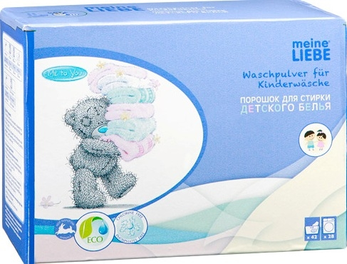

"Rocket Soap"
Средство Pigeon
Baby Milli
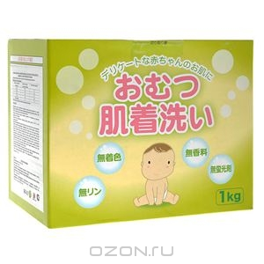
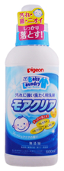
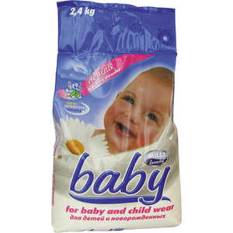

ДАЛЛИ СЕНСЕТИВ
МИФ Детский – Нежная Свежесть, автомат

Dreft ромашка,
Baby@Sensitive

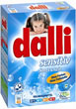
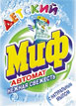
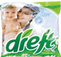

Пемос Детский

Surcare sensitive.
Детский порошок Regent для белого белья
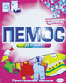

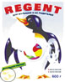

Рисунок 1.11- Детские стиральные порошки зарубежных производителей.
Детский стиральный порошок "Babyline" на основе натурального мыла предназначен специально для стирки детского белья с первых дней жизни ребенка. Стиральный порошок клинически протестирован и не вызывает аллергии и раздражений чувствительной детской кожи. Входящие в состав компоненты на основе натурального мыла легко справляются с специфическими загрязнениями от жизнедеятельности ребенка.
Основные особенности порошка: удаляет все пятна, бережно относится к ткани, бережно относиться к цветным вещам, на содержит энзимов и хлора, предназначен для всех типов ткани, защищает стиральную машину от накипи.
Детский стиральный порошок "Ocean baby" специально разработан для стирки детского белья. Предназначен для стирки белых и цветных хлопчатобумажных, льняных тканей, изделий из вискозы, искусственных волокон в стиральных машинах любого типа и ручной стирки. Основные особенности порошка: не содержит фосфатов и цеолитов; не раздражает кожу; без запаха и не содержит отдушек; гипоаллергенный.
Стиральный порошок "Rocket Soap" для стирки детского белья подходит как для ручной, так и для машинной стирки. Подходит для хлопчатобумажного, льняного и синтетического белья. Стиральный порошок можно использовать для стирки цветного и светлого белья. Порошок не содержит фосфор, отдушек, красителей и флуоресцентных компонентов.
Стиральный порошок BiMax "Детский" предназначен для замачивания, стирки и отбеливания белья детей, в том числе новорожденных. Подходит для хлопчатобумажных, льняных, синтетических тканей, а также тканей из смешанных волокон. Не предназначен для стирки изделий из шерсти и натурального шелка. Порошок имеет пониженное пенообразование, содержит биодобавки и перекисные соли. BiMax эффективно справляется с пятнами на одежде ваших малышей, в том числе белых и светлых тканей. Не вызывает аллергии. Рекомендовано к использованию с первых дней жизни. Подходит для стиральных машин любого типа и ручной стирки.
Стиральный порошок для детского белья Burti Baby Compact – экстрамягкое средство для стирки, не содержит агрессивных ингредиентов, изготовлено на натуральной мыльной основе, отстирывает белье даже при самых низких температурах, делая детское белье необыкновенно комфортным. Основные характеристики: безопасен с первых дней жизни малыша; натуральная мыльная основа сохраняет мягкость белья и обеспечивает бережный уход для чувствительной кожи малыша; прекрасно справляется с трудновыводимыми детскими пятнами от сока, травы, шоколада, чернил, фломастеров. Особенности: тензиды способствуют эффективному удалению пятен и грязи; натуральная мыльная основа сохраняет мягкость белья и обеспечивает бережный уход для чувствительной кожи малыша; благодаря цеолиту в составе порошка, не нужно добавлять средство, смягчающее воду; подходит для стирки при 30, 40, 60, 95 град.
Средство Pigeon-это моющий мягкий для кожи раствор на растительной основе; предназначен для стирки хлопка, льна, синтетических материалов; борющаяся с желтизной полностью растительная лимонная кислота прекрасно справляется с испачканными пищей нагрудничками и другими загрязнениями детской одежды; средство не раздражает кожу младенцев, но при этом имеет антисептические свойства; не содержит искусственных красителей, ароматизаторов, отбеливателей, фосфора, флуоресцентных веществ; раствор имеет естественный запах, который не остается на вещах.
Специальный стиральный гиппоалергенный порошок "Milli baby" предназначен для замачивания, предварительной и основной стирки, а также кипячения белья для новорожденных, детского белья и одежды, особенно из хлопка и льна (подгузники). Протестировано дерматологами Национального Центра Здоровья. В составе стирального порошка содержатся ингредиенты для снижения жесткости воды и предотвращения накипи, а также активные пеногасители. Поверхностно-активные вещества, содержащиеся в продукте, отвечают всем законодательным требованиям на биологическую разлагаемость. Порошок можно использовать во всех типах стиральных машин, а также для ручной стирки.
Стиральный порошок MEINE LIEBE для детского белья предназначен для стирки детской одежды и белья с первых дней жизни ребенка. Это высококачественный состав порошка также подходит для стирки одежды людей с чувствительной кожей, удаляет загрязнения при температурах от 30 до 95'С, подходит для всех типов стиральных машин и для ручной стирки, для всех типов тканей, которые не требуют специального ухода.
Эффективно устраняет даже самые трудновыводимые и застарелые загрязнения без необходимости замачивания. Концентрированный порошок экономичен в использовании, так как используется на 1/3 меньше по сравнению с обычным порошком. Предотвращает деформацию и усадку детской одежды. Сохраняет цвет ткани. Полностью выполаскивается с ткани. Содержит средство, предотвращающее появление накипи в нагревательном
элементе стиральной машины. Не содержит хлора, фосфатов, ароматизаторов, красителей и других химически агрессивных компонентов. Состав порошка: 5-15% неионные ПАВ, 5-15% цеолиты, <5% анионные ПАВ,
<5% поликарбоксилаты, <5% энзимы. Карбонат натрия, хлорид натрия, силикат натрия, метилцеллюлоза, тризодиум дикарбоксиметил аланинат, кремниевая кислота. [29]
Стиральный порошок Tide Автомат для чувствительной и детской кожи эффективно отстирывает различные пятна, сохраняя яркие цвета вещей, а также позволяет добиваться великолепной белизны без кипячения. Порошок придает вещам дополнительную мягкость. Он предназначен для стирки в стиральных машинах любого типа. Содержит компоненты, помогающие защитить стиральную машину от накипи и известкового налета. Кроме того Tide Автомат для чувствительной и детской кожи содержит комплекс элементов, которые улучшают качество стирки и позволяют использовать небольшое количество порошка. В нем содержится экстракт алоэ и ромашки, поэтому порошок идеально подходит как для детских вещей, так и для одежды всей семьи. Tide Автомат для чувствительной и детской кожи протестирован дерматологами, и поэтому абсолютно безвреден.
Производитель - Проктер энд Гэмбл (Procter & Gamble) Тайд (Tide) детский плюс с экстрактом ромашки, автомат- это синтетическое моющее средство для использования в стиральных машинах любого типа; не предназначен для стирки изделий из шерсти и шелка; разработан специально для чувствительной кожи и подходит для стирки как вещей малыша, так и для всей семьи; дерматологически протестирован; содержит компоненты, помогающие защитить стиральную машину от накипи и известкового налета. Состав - 15-30% фосфаты, 5-15% анионные ПАВ, кислородсодержащий отбеливатель, <5% ЭДТА, неионогенные ПАВ, поликарбоксилаты. Оптические отбеливатели, энзимы, отдушка. [48]
Производитель - Проктер энд Гэмбл (Procter & Gamble).
Далли Сенсетив -универсальный стиральный порошок, состав: 5-15% анионные тензиды, отбеливатель на натуральной основе,5% неанионные тензиды, поликарбоксилаты, фосфонаты, энзимы, оптические осветлители. Оригинальная немецкая рецептура..Изготовитель: ДАЛЛИ-Верке, Столберг, Германия.
МИФ Детский – Нежная Свежесть, автомат- это синтетическое моющее средство для использования в стиральных машинах любого типа, с натуральным мылом; не предназначен для стирки изделий из шерсти и шелка; протестировано дерматологами, содержит компоненты, помогающие защитить стиральную машину от накипи и известкового налета. Состав – 15-30% фосфаты, 5-15% анионные ПАВ, <5% неионогенные ПАВ, кислородсодержащий отбеливатель, поликарбоксилаты, мыло. Производитель - Проктер энд Гэмбл (Procter & Gamble).
Dreft ромашка, Baby@Sensitive- это синтетическое моющее средство для стирки детской одежды и одежды людей с чувствительной кожей, дерматологически протестировано. Состав - 15-30% фосфаты, 5-15% анионные ПАВ, <5% неионогенные ПАВ, поликарбоксилаты, мыло, цеолиты, энзимы, отдушка. Производитель - Проктер энд Гэмбл (Procter & Gamble).
Пемос Детский- это средство моющее синтетическое универсальное, для стирки изделий из х/б, льняных, синтетических тканей и тканей из смешанных волокон в стиральных машинах любого типа и ручной стирки в воде любой жесткости,. Пемос с кислородными кристаллами разработан специально для удаления стойких загрязнений. Он действует изнутри, глубоко проникая в волокна ткани. Активный кислород растворяет молекулы грязи, благодаря чему пятна легко удаляются. Состав – ПАВ, фосфаты, силикат натрия, полимеры, сода, сульфат натрия, сульфат магния, оптический отбеливатель, пеногаситель, биодобавки – энзимы, антиресорбент, отдушку. Производитель – Хенкель ( Henkel ). [48]
Стиральный порошок Surcare sensitive подходит для автоматической и ручной стирки. Специально разработан как идеальное средство для людей с чувствительной кожей, максимально снижающее риск возникновения аллергических реакций, особенно рекомендуется для стирки детского белья, прошел дерматологический и клинический контроль, без ароматизаторов, без биологических энзимов, сохраняет яркость цвета. Состав – 15-30% фосфаты, 5-15% отбеливающий реагент на кислородной основе, ПВ (не ионное). Содержит также реагенты, придающие блеск. Производитель – Robert McBride , Англия.
Порошок Баги Идеал Бэйби -содержит особый косметический ароматизатор, не вызывающий аллергию, основан на формуле, не содержащей энзимов и окислителей, поэтому им можно пользоваться без опаски в больших количествах; порошок малопенящийся, не содержит хлор и другие агрессивные отбеливатели, благодаря чему не разрушается структура ткани и красок; для всех типов стиральных машин, для всех температурных режимов, быстро и без остатка вымывается в процессе полоскания. Особая алюминиевая упаковка сохраняет качество порошка. Производитель порошка- Израиль.
Special Bebe-стиральный порошок предназначен с рождения детей. Порошок стиральный на основе мыла с пониженным пенообразованием с биодобавками и перекисными солями для замачивания, стирки и отбеливания пеленок, детского белья и других изделий из х/б и льняных тканей. Не содержит хлор и другие агрессивные вещества детская одежда приобретает мягкость. Порошок изготовлен на основе экологически чистого натурального сырья, не вызывающего аллергических реакций при носке белья. Отбеливание белья при более низких температурах (55-60) происходит благодаря активатору отбеливания ТАЭД. Надежно защищает детское белье от преждевременного износа. Производитель - Special Bebe (Франция).
Детский порошок Regent для белого белья -одинаково хорош для ручной и машинной стирки, содержит самые современные эффективные, но не агрессивные энзимы, помогающие отстирывать пятна от жира, растительного масла, шоколада и другие трудноудаляемые пятна, отстирывает все пятна при различной температуре (от 30 до 90 градусов); ароматный, с антистатическим эффектом; без хлора, не разрушает структуру ткани; не раздражает кожу. Cостав - 5-15 % - цеолит и анионные ПАВ <5 % - кислородосодержащие отбеливатели, неиногенные ПАВ, мыло, поликарбоксилаты, энзимы, фосфонаты. Производитель – Danlind , Дания.
Nissan -стиральный порошок для цветного белья предназначен для стирки хлопчатобумажных и синтетических тканей, порошок очень экономичен в использовании, одинаково хорош для ручной и машинной стирки, порошок дает хороший эффект при стирке сильно загрязненных тканей, отстирывает все пятна при различной температуре (от 30 до 40 градусов), не вызывает аллергии, подходит для стирки детского белья. Состав: чистые мыльные компоненты, ПАВ, смягчитель воды (силикат алюминия), щелочные соединения, стабилизатор, отбеливатель, компонент для придания эффекта флуоренценции, ферменты. Производитель - Япония.
Детский стиральный порошок Dzidzius- это гипоаллергенный порошок создан специально для стирки детских пеленок, белья, а также детской и младенческой одежды; благодаря своим компонентам не раздражает нежной кожи ребенка, помогает выстирать дочиста хлопотные пятна, оставшиеся после обеда малыша, и прекрасно выполаскивается. Рекомендован с рождения детей. Производитель – Польша.
Детский стиральный порошок JELP- это гипоаллергенный порошок для стирки белья новорожденных и детской одежды; имеет тонкий нейтральный запах; безопасен благодаря мягкой формуле, легко выполаскивается из волокон; предназначен для машинной и ручной стирки; подходит для всех видов ткани. Одобрен Институтом матери и ребенка, советуется педиатрами. Производитель – Дания. [48]
Таким образом, проведенное выше исследование позволяет сделать вывод, что основными зарубежными производителями детских стиральных порошков являются: Danlind( Дания), Special Bebe (Франция), Robert McBride ( Англия), Хенкель ( Henkel ), Проктер энд Гэмбл (Procter & Gamble), ДАЛЛИ-Верке( Столберг, Германия) и др. Все порошки отличаются своими свойствами, предназначены как для цветного, так и для белого белья, обладают гипоаллергенными свойствами, прекрасно подходят как для ручной, так и для машинной стирки. Однако, для того чтобы оценить конкурентоспособность того или иного вида стирального порошка, необходимо проводить экспертизу качества. Перейдем к рассмотрению понятия экспертизы и показателей качества стиральных порошков.

1.3. Экспертиза и показатели качества стиральных порошков

Для оценки качества стиральных порошков проводится экспертная оценка, которая заключается в сравнении выбранных образцов порошка по показателям качества. Основными показателями качества стиральных порошков являются: показатели назначения, надежности, эргономические, эстетические, показатели безопасности и экологические, рис.1.12. [53]
Показатели назначения подразделяются на показатели состава и функциональные показатели. К функциональным свойствам стирального порошка относятся моющая способность и универсальность. Моющая способность - это комплексное свойство, определяющее способность моющего вещества или состава на его основе восстановить чистоту и белизну загрязненной поверхности. Она определяется природой и видом моющего вещества. На величину моющей способности влияют так же характер загрязнения, природа, структура материала и т. д. Для ее определения обычно применяют животные жиры, минеральные масла, сажу и силикаты имитирующие уличную пыль . Моющая способность есть результат проявления смачивающей, эмульгирующей и пенообразующей способности моющего средства. Смачивание зависит от природы вещества, разветвленности его углеродной цепи, полярности и места расположения гидрофильной группы. Эмульгирующая способность так же зависит от многих факторов, главная из которых является вид вещества и наличие электролитов. Последние повышают способность моющего вещества переводить загрязнения в эмульсию.
Пенообразующая способность порошка характеризуют объемом или высотой столба пены, а так же пеноустойчивостью. Избыточная пена требует интенсивного полоскания.
Универсальность - это свойство характеризует пригодность моющего средства к проявлению основных функций в различной среде, т. е. в условиях различных значений рН, жесткости воды и температуре раствора. Порошки более универсальны, чем мыло, они проявляют действие даже при более низкой температуре.
Немаловажным показателем в оценке качества порошка является его безвредность и удобство пользования. Безвредность оценивают относительно человека, окружающей среды и отстирываемого материала. Стиральный
Показатели качества стиральных порошков
Комплексные показатели первого уровня
Комплексные показатели второго уровня
Единичные показатели качества

Показатели состава

Массовая доля ПАВ, Массовая доля анионных ПАВ, Массовая доля мыла, Массовая доля фосфорно-кислых солей, Массовая доля карбоната, Массовая доля химического отбеливателя, Массовая доля влаги, Массовая доля силиката натрия.

Назначения

Функциональ
ные

Моющая способность, отбеливающая способность, протеолитическая активность, устойчивость пены, начальная высота столба пены, концентрация водородных ионов, массовая доля фракции гранул, красящий эффект, снижение прочности ткани, антистатический эффект.

Надежности
Сохраняемость
Срок годности, температура помутнения, температура осветления

Эргономичес
кие
Антропометрические , Психологические
Материал упаковки, Запах , удобство пользования (наличие мерной ложки, т.п.)

Агрегатное состояние упаковки

Эстетические
Внешний вид

Дизайн упаковки, форма упаковки, оформление упаковки и др.
Художественная выразительность

Запах
Воздействие средства на органы обоняния человека

Биоразлагаемость смеси поверхностно-активных веществ, входящих в состав СМС, Содержание ПАВ в почве, водоемах, сточных водах, ПДК вредных веществ при утилизации упаковки.
Экологические
Способность к биологическому разложению

Массовая доля пыли, Концентрация водородных ионов, Доля фосфорнокислых солей, Острая токсичность, общее количество микроорганизмов, содержание плесневых грибов и дрожжей, Содержание токсичных элементов, аллергизирующее действие, содержание отдушек, консервантов, красителей антисептиков.

Безопасности
Химические, Микробиологические , токсикологические

Рисунок 1.12- Показатели качества стиральных порошков.
порошок может обезжиривать кожный покров и вызывать раздражения, шероховатость кожи, а при длительном использовании - дерматит. Наиболее
нейтральными к коже являются неионогенные вещества. Анионактивные моющие вещества вредно действуют на кожу и вызывают так же раздражение дыхательных путей. При характеристике безвредности оценивают и биологическую активность, т. к. некоторые вещества обладают бактерицидным, дезинфицирующим воздействием, а некоторые токсичностью.
Оценка безвредности отстирываемого материала связана с возможностью отрицательного воздействия порошка на прочность коррозийное разрушение, изменение цвета и др. [54]
Удобство пользования оценивают по растворимости порошка, степени распыления, необходимости нагрева раствора, наличию в таре приспособления для дозирования средства. Надежность может быть охарактеризована показателем сохраняемости порошка и антиресорбционной способности раствора.
Сохраняемость оценивают по степени слеживания порошка, изменению цвета в период хранения. Антиресорбционная способность характеризуется способностью удерживать загрязнения в растворе. Эстетические свойства порошка предусматривает оценку тона, однородности цвета и уровня художественно - полиграфического оформления тары. [55]
Для оценки качества стиральных порошков применяют следующие методы: Определение отстирываемости, определение пенообразующей способности, органолептическая оценка, определение концентрации водородных ионов, определение массовой доли активного кислорода, массовой доли фосфорнокислых солей и др. Рассмотрим кратко сущность перечисленных методов.
1)Определение отстирываемости хлопчатобумажной и льняной ткани.
Метод заключается в определении коэффициента отражении при помощи визуального осмотра ткани, проводимого на испытательных образцах хлопчатобумажной и льняной ткани с различными видами загрязнителей. Измерение отстирываемости проводилось по ГОСТ 22567.15-95 «Средства моющие синтетические. Метод определения моющей способности». [24]
Сущность метода заключается в сравнительной оценке моющей способности испытуемого моющего средства и состава сравнения. Моющая способность - это комплексное свойство, определяющее способность моющего вещества или состава на его основе восстановить чистоту и белизну загрязненной поверхности. Моющая способность определяется отношением степени снятия загрязнения раствором испытуемого моющего средства на одном или нескольких видах тканей в зависимости от функционального назначения средства к степени снятия загрязнения раствором состава сравнения на таких же тканях, в тех же условиях стирки. [24]
2)Определение пенообразующей способности стиральных порошков.
Определение пенообразующей способности различных видов стиральных порошков должно проводиться в соответствии с ГОСТом 22567.1-77 «Средства моющие синтетические. Метод определения пенообразующей способности». Сущность метода заключается в определении высоты столба пены. При проведении испытания используется мерный стаканчик, стеклянная палочка. Испытание пенообразующей способности проводится по алгоритму, рис. 1.13.
Добавление в мерный стаканчик 1 ст.л. испытуемого средства
Добавление в мерный стаканчик 200 мл воды комнатной температуры
Быстрое, тщательное перемешивание суспензии стеклянной палочкой
Расчет пенообразующей способности испытуемых средств

Рисунок 1.13 – Алгоритм анализа пенообразующей способности стиральных порошков.
3)Органолептическая характеристика синтетического моющего средства.
По показателям качества порошки должны соответствовать требованиям и нормам, которые регламентируются в ГОСТе 25644-96 «Средства моющие синтетические порошкообразные. Общие технические требования». Органолептическая оценка порошка оценивается по внешнему виду. [25]
4)Метод определения концентрации водородных ионов стирального порошка регламентирован ГОСТом 22567.5-93 «Средства моющие синтетические и вещества поверхностно-активные». Сущность этого метода заключается в измерении при температуре 20С электродвижущей силы и гальванического элемента, погруженного в раствор синтетического моющего средства. [27]
5) Метод определения массовой доли активного кислорода.
Испытания должны проводиться согласно ГОСТу 50672-94 «Товары бытовой химии». Этот метод основан на взаимодействии перекисных соединений с марганцевокислым калием в сернокислой среде. Пределы массовой доли активного кислорода от 0,3 до 14,0 %.
6) Метод определения массовой доли фосфорнокислых солей.
Испытания должны проводится согласно ГОСТу 22567.7-87 «Средства моющие синтетические». Сущность метода состоит в гидролизе фосфорнокислых солей до ортофосфорной кислоты, получении окрашенного комплексного соединения этой кислоты с молибдат-ванадатом аммония и определении оптической плотности полученного окрашенного раствора.
Качество стиральных порошков определяется степенью удовлетворения разнообразных требований, предъявляемых к ним потребителем. Фальсификация определяется как подделка, подмена в процессе изготовления продукции определенного качества другой, менее ценной, не соответствующей своему названию, и реализация ее в корыстных целях. Фальсификацией во всем мире занимаются давно, подделывают все — от одежды и обуви известных фирм до денежных купюр. Не составляют исключения и стиральные порошки.
При ассортиментной фальсификации подделка осуществляется путем замены одного товара другим с сохранением определенного сходства. Разумеется, заменители значительно дешевле по сравнению с натуральным товаром и обладают заниженными потребительскими свойствами. Качественная фальсификация – замена товара высшей градации качества низшей. Количественная фальсификация – обман потребителей за счет значительных отклонений параметров товаров, превышающих предельно допустимые нормы.
Информационная фальсификация – обман потребителя с помощью неточной или искаженной информации о товаре (искажение в товарно-сопроводительных документах, маркировке, рекламе).
Поскольку мошенники не располагают качественными исходными материалами для производства стиральных порошков, то она добавляют в них малоценные компоненты, не производя перерасчет цены, в результате чего порошки не способны к качественному отбеливанию, аппретированию и т.п. свойствам. Это означает не только финансовые потери, но и опасность нанесения вреда здоровью и угрожает безопасности потребителя.
Способы фальсификации стиральных порошков и методы ее обнаружения представлены в табл.1.1.
Таблица 1.1 - Способы фальсификации стиральных порошков и методы ее
обнаружения
Наименование товара | Способы и средства | Методы обнаружения
Стиральный порошок | Замена одного вида стирального порошка высшего качества другим более низкого сорта  Замена стирального порошка со специальными добавками (отбеливателей, мягчителей, аппретирующих средств, др.) на другой, менее ценный (подделка), без пересчета цены изделия.  Замена гранулированного порошка на пылевидный (более дешевый)  В состав стирального порошка при изготовлении изделия добавляют малоценные компоненты.  Указание неправильной стороны изготовителя и производителя продукции | Органолептический - проводят оценку поступившего изделия с данными стандартов  Физикоо-химические: определение концентрации водородных ионов, массовой доли активного кислорода, массовой доли фосфорнокислых солей,  Органолептический - анализ документов, удостоверяющих качество товаров.

Идентификацию синтетических моющих средств проводят с целью сертификации, выявления фальсифицированной продукции при закупке, контроле и оценке качества, при экспертизе некачественной продукции и в ряде других случаев. Поскольку соответствие товара заявленной информации — обязательное требование, процедура идентификации является очень важным этапом общей оценки товара и проводится по всем заявленным характеристикам. Работу по идентификации частично проводят при предварительном осмотре товара и документов на него с использованием органолептических и экспресс-методов (предварительная идентификация).
Заключительную идентификацию осуществляют после определения экспертом показателей (критериев) идентификации и проведения лабораторных испытаний (измерение, взвешивание, определение состава и т. д.). [38]
По результатам предварительной идентификации и лабораторных испытаний проводят заключительную идентификацию. Возможно подтверждение отдельных характеристик товара на стадии как предварительной, так и заключительной идентификации, например по наименованию (виду товарa) и по соответствующему ему нормативному документу.
Качество стиральных порошков играет важную роль в удовлетворении потребительских предпочтений и формировании ассортиментной политики розничного торгового предприятия. Перейдем к экспериментальной части исследования, направленной на оценку качества стирального порошка.

2.ЭКСПЕРИМЕНТАЛЬНАЯ ЧАСТЬ: ОЦЕНКА КАЧЕСТВА СТИРАЛЬНЫХ ПОРОШКОВ

2.1 Характеристика объектов исследования и задачи эксперимента
Для оценки качества стиральных порошков были выбраны три образца порошка, предназначенные для стирки детского белья: 1. Аистенок, 2.Ушастый нянь, 3.Доsia, рис.2.1.
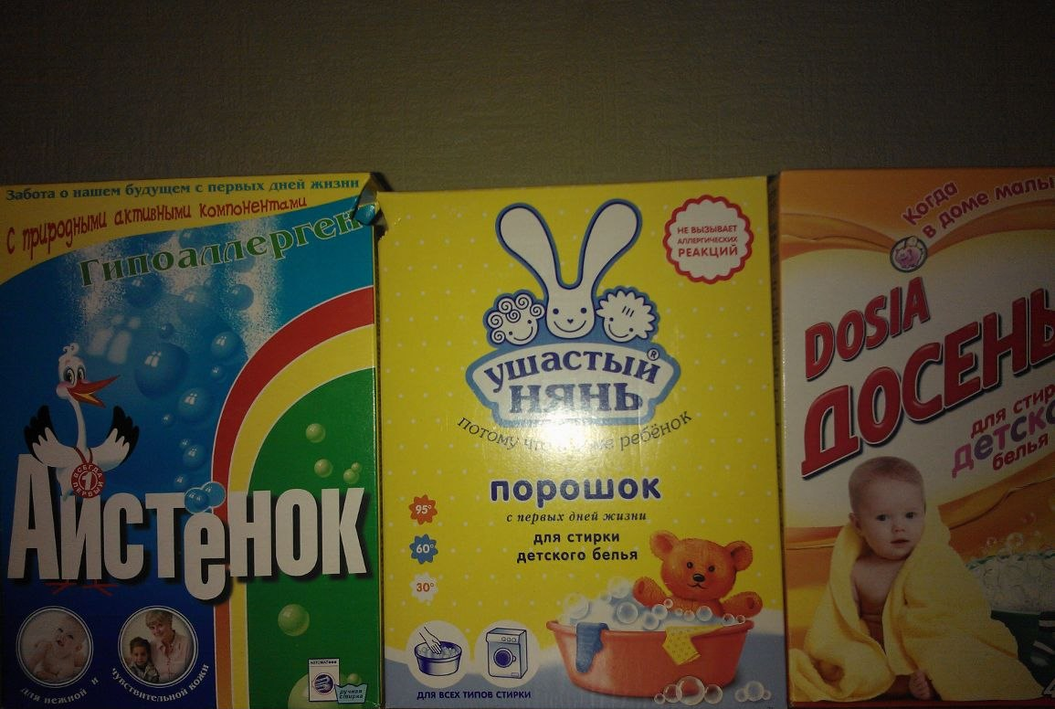

Рисунок 2.1- Фото испытуемых образцов стирального порошка.
Рассмотрим характеристику объектов исследования. Порошок стиральный гипоаллергенный (Аистенок) с натуральным детским мылом специальная улучшенная формула. Специально разработан для стирки, отбеливания и замачивания пеленок, детского белья, изделий из хлопчатобумажных, льняных, синтетических и смесовых тканей в стиральных машинах любого типа и ручной стирки. Стиральный порошок Аистёнок предназначен для стирки детского белья с первых дней жизни ребёнка, табл.2.1.
Таблица 2.1- Характеристика испытуемых моющих средств
показатели | Образец 1: Аистенок | Образец 2: Ушастый нянь | Образец 3: Доsia
Производитель | ЗАО "Аист" г.Санкт-Петербург, Россия | ОАО «Невская косметика» СПб, Россия | ООО "Рекитт Бенкизер", Московская обл., г.Клин,
Вес, г | 400 г. | 400 г. | 400 г.
Состав | 5-15% мыла на натуральной жировой основе, кислородосодержащий отбеливатель, фосфаты, неионогенные ПАВ, силикат натрия, поликарбоксилаты, активные добавки для удаления пятен, оптический отбеливатель, пенорегулятор, фосфонаты, ароматические добавки. | Сульфаты (15-30%),фосфаты (15-30%), кислородсодержащие отбеливающие вещества (5-15%), анионные ПАВ (5-15%), карбонаты (5-15%), силикаты (5-15%), неионогенные ПАВ (<5%), пеногаситель (<5%), энзимы, оптические отбеливатели, отдушка. | менее 5% анионные ПАВ, неионогенные ПАВ, поликарбоксилаты; 5% или более, но менее 15% кислородосодержащий отбеливатель, цеолиты.  Дополнительно: антивспениватель, энзимы, оптический отбеливатель, отдушка.
Срок годности, мес. | 12 мес. | 36 мес. | 24мес.
Дополнительные сведения | С натуральным детским мылом специальная улучшенная формула.  Специально создан для детского белья, не вызывает аллергических реакций. Высокое моющее действие обеспечивают мыла на натуральной жировой основе.  Активные компоненты позволяют удалять белковые, жировые и крахмальные  загрязнения (пятна молока, крови, какао, травы, фруктов, соуса, пота,  масла, жиров). | Подходит для стирки одежды людей с чувствительной кожей. Отлично отстирывает с пеленок, ползунков, нагрудников и других детских вещей самые сложные загрязнения — пятна от молока, яиц, фруктовых пюре, соков, каш, а также продуктов жизнедеятельности малышей.  Действует уже в процессе замачивания.  . | Воздействует на волокна ткани и удаляет общие загрязнения с детской одежды.  Удаляет сложные пятна.  Не содержит красителей.  Придает свежесть белью.  Дерматологически протестирован.

Благодаря натуральному детскому мылу порошок «Аистенок» полностью выполаскивется, не вызывает аллергических реакций, экологичен. Специальные непылящие гранулы обеспечивают комфорт при использовании, сохраняя Ваше здоровье. Активный компонент BIO – SOFT бесследно удаляет белковые, жировые и крахмальные пятна (от молока, крови, травы, фруктов, соусов, пота, масла, какао, кофе). Мягкий кислородный отбеливатель обеспечивает ослепительную белизну изделию. Сочетание натуральных компонентов и мягкого отбеливателя позволяет сохранять структуру и прочность ткани длительное время. Стиральный порошок Аистёнок специально создан для детского белья, не вызывает аллергических реакций. Высокое моющее действие обеспечивают мыла на натуральной основе. Активные компоненты позволяют удалять белковые, жировые и крахмальные загрязнения (пятна молока, крови, какао, травы, фруктов, соуса, пота, масла, жиров).
Диапазон температур от 40 до 95 градусов.
Состав порошка «Аистенок» : 5-15% мыла на натуральной жировой основе, кислородосодержащий отбеливатель, фосфаты, неионогенные ПАВ, силикат натрия, поликарбоксилаты, активные добавки для удаления пятен, оптический отбеливатель, пенорегулятор, фосфонаты, ароматические добавки.
Упаковка: картонная коробка 400 г. Срок годности: 12 месяцев.
Производителем стирального порошка «Аистенок» является компания ЗАО «Аист», г. Санкт-Петербург, Россия.
Вторым образцом стирального порошка является- «Ушастый нянь».
Это средство было разработано специалистами «Невской Косметики» для стирки белья и одежды детей любого возраста, в том числе и новорожденных. Формула порошка создавалась с учетом особенностей загрязнений, которые, как правило, появляются на детских вещах. Поэтому стиральный порошок «Ушастый нянь» прекрасно отстирывает пеленки и удаляет пятна от фруктовых и овощных пюре, каш, молока.
Мягкие активные добавки, входящие в состав порошка, не вредят тканям, так как не разрушают структуру волокон. Компоненты «Ушастого няня» сохраняют яркость цветов, что особенно актуально для детских вещей. «Ушастый нянь» не содержит мыла, что позволяет ему полностью и без труда вымываться из белья. Очень нежная отдушка сделает стирку приятной и не оставит после полоскания никакого запаха. Благодаря этим особенностям стирального порошка «Ушастый нянь» может быть рекомендован для детей, склонных к аллергии. Ушастый нянь» действует уже в процессе замачивания и позволяет добиться безупречного результата стирки даже в воде низкой температуры , табл. 2.2.

Таблица 2.2- Способ применения стирального порошка «Ушастый нянь»
Способ применения | Расход порошка, мл |  |  | Температурный режим, °С
Способ применения | В мягкой воде |  | В жёсткой воде | Температурный режим, °С
Способ применения | На 10 л воды
Замачивание | 50-70 |  | 90-110 | 30-40
Ручная стирка | 90-110 |  | 140-160 | 40-60
Стирка с кипячением | 70-90 |  | 110-140 | До 95
В машине активаторного типа | 70-90 |  | 110-140 | До 90
В автоматической машине (для основной стирки) | На 4-5 кг белья
В автоматической машине (для основной стирки) | 160-180 | 230-250 |  | 30-95
В стиральном порошке «Ушастый нянь» содержатся: Сульфаты (15-30%),фосфаты (15-30%), кислородсодержащие отбеливающие вещества (5-15%), анионные ПАВ (5-15%), карбонаты (5-15%), силикаты (5-15%), неионогенные ПАВ (<5%), пеногаситель (<5%), энзимы, оптические отбеливатели, отдушка. Массовая доля пыли в стиральном порошке производства ОАО «Невская косметика» составляет не более 0, 7 % (по ГОСТ 25644 - этот показатель не должен превышать 5%), т.е. наш порошок не пылит, что максимально снижает риск раздражения дыхательных путей. Упаковка: картонная коробка 400 г. Срок годности 3 года.
Третьим испытуемым образцом является - стиральный порошок Dosia "Досенька", который также предназначен для стирки детского белья. Рассмотрим кратко характеристику.
Средство моющее синтетическое порошкообразное Dosia "Досенька" предназначен для машинной и ручной стирки детского белья. Не предназначен для стирки изделий из шерсти и шелка. Новый порошок Досенька, разработанный специально для стирки детского белья:
воздействует на волокна ткани и удаляет общие загрязнения с детской одежды; удаляет сложные пятна; не содержит красителей; придает свежесть белью. Порошок Dosia дерматологически протестирован.
Состав стирального порошка Dosia "Досенька": менее 5% анионные ПАВ, неионогенные ПАВ, поликарбоксилаты; 5% или более, но менее 15% кислородосодержащий отбеливатель, цеолиты. Дополнительно порошок содержит: антивспениватель, энзимы, оптический отбеливатель, отдушка.
Упакован стиральный порошок Dosia "Досенька" в картонную коробку, весом 400 г. Производителем Dosia "Досенька" является компания ООО "Рекитт Бенкизер", Московская обл., г. Клин, Россия. Срок хранения стирального порошка составляет 2 года.
Таким образом, для проведения исследования на качество, были выбраны три образца стиральных порошков, предназначенных для стирки детского белья. Все три образца произведены российскими компаниями, имеют одинаковую картонную упаковку, весом 400 гр. Каждый из порошков имеет свои особенности.
Целью эксперимента оценки качества испытуемых образцов является- определение наиболее качественного стирального порошка. Для достижения указанной цели, задачами эксперимента являются:
- подготовка необходимого оборудования для проведения испытания;
-определение качественных и количественных характеристики стирального порошка, а в частности: органолептическая оценка качества, определение пенообразующей способности и устойчивости пены , определение концентрации водных ионов стирального порошка (рН), оценка отстирывающей способности стиральных порошков;
-сравнение качества стиральных порошков с действующими ГОСТами и определение наиболее конкурентоспособного стирального порошка, предназначенного для стирки детского белья.

2.2. Требования, предъявляемые к синтетическим моющим средствам

Важным в оценке качества стиральных порошков, является то, чтобы они соответствовали требованиям действующих технических регламентов.
Так как в данном исследовании планируется провести экспертизу качества стиральных порошков по следующим показателям: органолептическая оценка, пенообразующая способность и устойчивость пены , концентрация водных ионов стирального порошка (рН), отстирывающая способность стиральных порошков; то согласно существующим ГОСТам, стиральные порошки должны иметь следующие характеристики, табл.2.3.
Таблица 2.3-Требования, предъявляемые к синтетическим моющим средствам
№ п/п | Наименование показателя | Норма | ГОСТ
1 | Внешний вид | Гранулированный порошок от белого до светло-желтого цвета или окрашенный | ГОСТ 25644-96 Средства моющие синтетические порошкообразные. Общие технические требования.
2 | Показатель концентрации водородных ионов, единиц рН | 7,5-11,5 | ГОСТ 22567.5-93 Средства моющие синтетические и вещества поверхностно-активные. Методы определения концентрации водородных ионов
3 | Пенообразующая способность (для порошков с пониженным пенообразованием), мм, не более | 200 | ГОСТ 22567.1-77. Средства моющие синтетические. Метод определения пенообразующей способности
4 | Устойчивость пены, единиц, не более | 0,3 | ГОСТ 22567.1-77. Средства моющие синтетические. Метод определения пенообразующей способности
5 | Моющая способность, %, не менее | 85 | ГОСТ 22567.15-95 Средства моющие синтетические. Метод определения моющей способности
В технических регламентах синтетических моющих средств приводятся также требования к сроку годности стиральных порошков, к применяемому сырью, к упаковке и маркировке товара и др. Рассмотрим кратко основные технические требования к синтетическим моющим средствам.
Срок годности для порошков с химическими отбеливателями или (и) биодобавками должен составлять не менее 9 месяцев со дня изготовления. Для остальных порошков срок годности не ограничен.
Порошки в упакованном виде должны сохранять свои свойства при температуре не выше 35 °С и относительной влажности воздуха не более 95%. Порошки должны быть защищены от воздействия прямых солнечных лучей.
Сырье, применяемое для изготовления порошков, должно соответствовать требованиям нормативной документации, указанной в рецептурах, и обеспечивать выполнение требований и норм, указанных документации.
Маркировка стиральных порошков согласно ГОСТ Р 52488-2005 «Средства для стирки. Общие технические условия», должна содержать следующие данные: наименование (включая торговое название) и назначение средства, включая типы тканей и стиральных машин; обозначение нормативной или технической документации на средство; наименование страны и предприятия-изготовителя (или стороны, несущей ответственность за размещение продукта на рынке) с указанием юридического адреса, номера телефона, товарного знака (при наличии); состав; способ применения с указанием информации о рекомендуемом расходе (количестве) и/или дозировке средства в зависимости от способа стирки, степени загрязнения ткани и жесткости воды, рекомендуемой температуры стирки или интервала температур эффективного применения средства; меры предосторожности, в т.ч. требования: хранить вдали от пищевых продуктов; беречь от детей; в случае попадания средства в глаза немедленно промыть проточной водой; при повышенной чувствительности и повреждениях кожи избегать длительного контакта с любыми средствами для стирки; условия хранения; массу нетто (г, кг) или объем (см, дм или мл, л) номинального содержания продукции в упаковке на момент изготовления; срок годности, обозначаемый фразой "Срок годности (месяцев, лет)" с обязательным указанием даты изготовления или "Годен (Использовать) до (месяц, год)"; информацию о сертификации; штриховой код продукции (при его наличии). Если после окончания срока годности продукция может быть использована при условии корректировки назначения, то приводят соответствующую информацию с указанием сведений о способах применения. Информация должна быть указана на русском языке. Торговое название средств, перечень ингредиентов и наименование изготовителя могут быть указаны с использованием латинской графической основы. Допускается дублирование текста на иностранных языках.
Синтетические моющие средства должны быть упакованы: в картонные пачки по ГОСТ 17339 с перфорированными насечками в месте высыпания средства; в пакеты по ГОСТ 12302 из полиэтиленовой пленки по ГОСТ 10354 или других материалов, в банки, бутылки или канистры по ГОСТ Р 51760 из полимерных материалов, стойких к действию упаковываемых средств. Синтетические стиральные средства должны соответствовать существующим требованиям безопасности и не должны причинять вреда здоровью человека, окружающей среде, имуществу потребителя при использовании по инструкции по применению средства.
Таким образом, выше рассмотрены только самые основные технические требования к стиральным порошкам. Большинство показателей более подробно изложены в технической документации, представленной в прил. Б.
Для проведения экспертизы стиральных порошков необходимо оборудование и реактивы. Согласно задачам нашего исследования, направленного на экспертизу качества детских стиральных порошков, в процессе эксперимента будут использоваться различные виды оборудования, основными из них являются: мерные стаканчики, стеклянная палочка, PH - метр - иономер "Эксперт 001" ,анализатор жидкости; линейка, песочные часы на 5 минут, секундомер, весы аналитические 2-го класса точности; термометр ртутный стеклянный лабораторный с пределом измерения от 0 до 50 С, с ценой деления 0,5 С; стакан химический из нейтрального стекла, вместимостью 100 мл; фиксаналы для приготовления буферных растворов; вода дистиллированная свежепрокипяченная, плита электрическая (для подогрева воды), стиральная машинка –автомат и др. Некоторые виды оборудования представлены на рис.2.2.
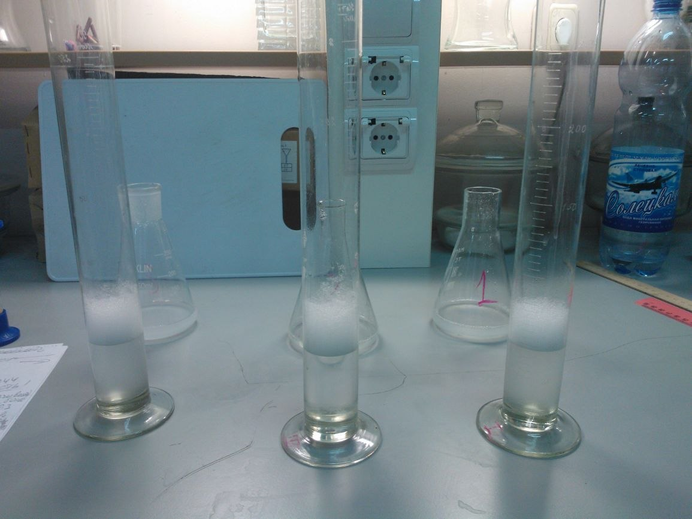

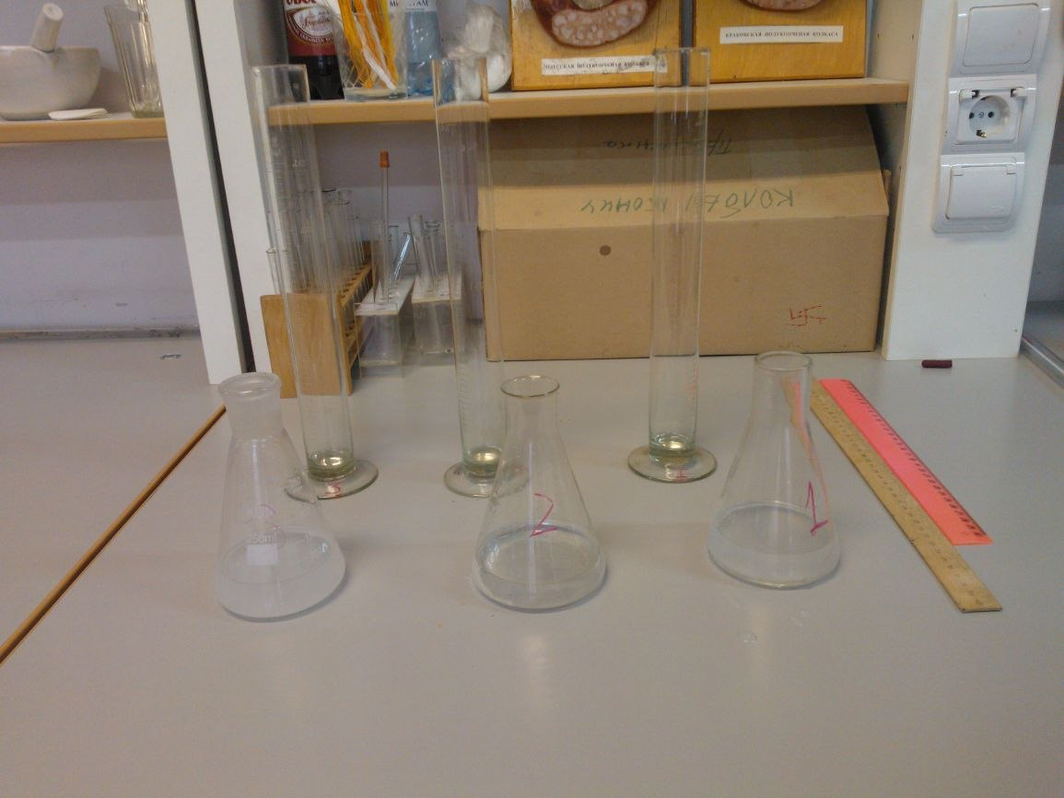

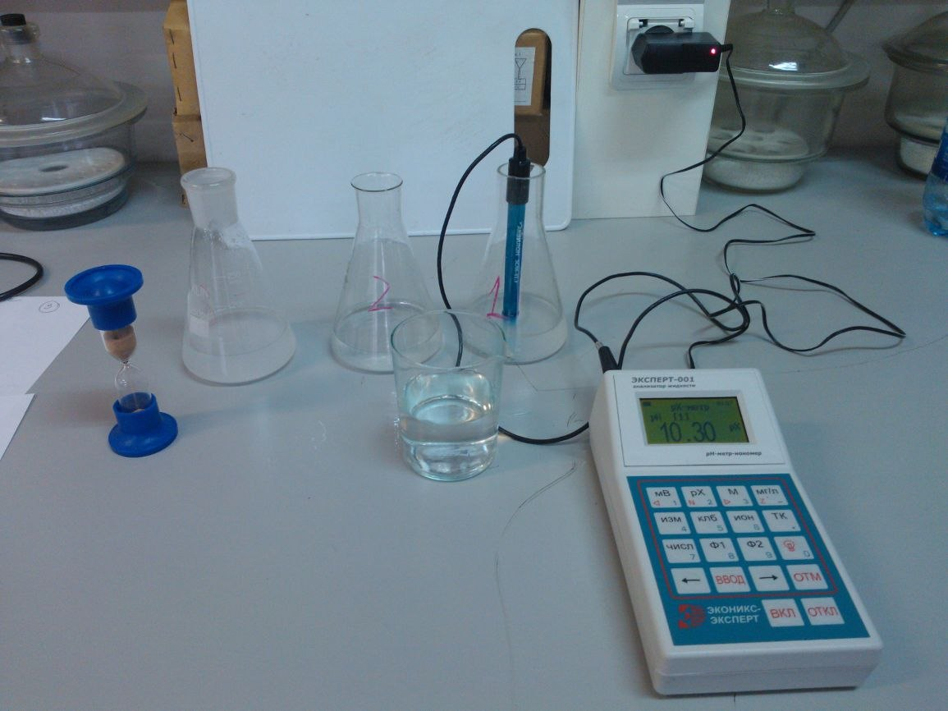

Рисунок 2.2- Основные виды оборудования, которые использовались при проведении экспертизы качества стиральных порошков.
Перейдем к рассмотрению оценки качества и экспертизы стиральных порошков.

2.3. Методы контроля качества и экспертизы стиральных порошков

2.3.1. Органолептическая оценка качества
По показателям качества порошки должны соответствовать требованиям и нормам, которые регламентируются в ГОСТ 25644-96 «Средства моющие синтетические порошкообразные. Общие технические требования». Органолептическая оценка качества проводится визуальным способом, определяется внешний вид, упаковка, маркировка, запах, показатель сохраняемости (срок годности), в целом органолептическую оценку образцов можно представить в виде табл.2.4.
Таблица 2.4-Характеристика органолептических показателей испытуемых образцов
показатели | Образец 1: Аистенок | Образец 2: Ушастый нянь | Образец 3: Доsia
Внешний вид | Гранулированный порошок белого цвета | Гранулированный порошок белого цвета | Гранулированный порошок светло-желтого цвета
Упаковка | картонная | картонная | картонная
Сохраняемость, мес. | 12 мес. | 36 мес. | 24мес.
Запах | Запах натурального мыла | Легкий цветочно-фруктовый аромат | без запаха
Дизайн | 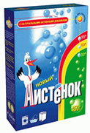 | 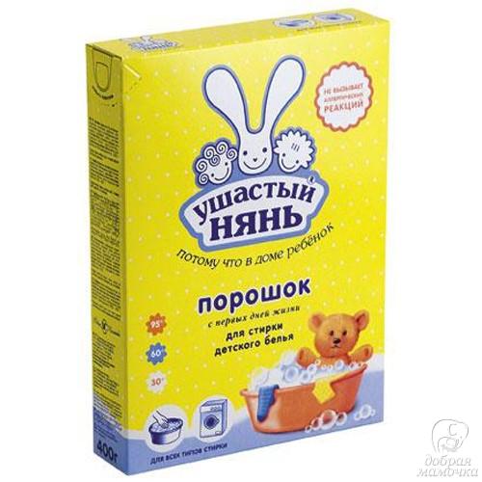 | 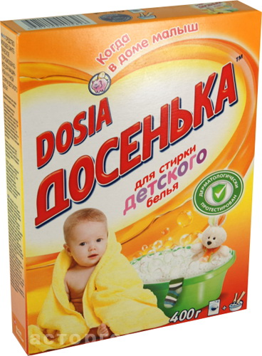
Результат | Соответствует ГОСТу | Соответствует ГОСТу | Соответствует ГОСТу
Все образцы представленные в табл.2.4. соответствуют ГОСТам, имеют катонную упаковку, красивый дизайн, информация необходимая для потребителя имеется на упаковке. Однако, Ушастый нянь имеет больший срок годности в отличие от других порошков, а следовательно имеет высокий показатель сохраняемости.
Для того, чтобы наиболее полно провести органолептическую оценку испытуемых образцов, проведем эксперимент на отстирывание различных видов пятен (ручным способом). Для этого три куска ткани (хлопчатобумажной )белого цвета, размером 10×10см испачкаем различными видами загрязнителей:
1) фломастер, чай, помада;
2) Кровь, кетчуп , сок гранатовый;
3) Сок персиковый, растительное масло, детское пюре.
Итого было испачкано 9 кусков белой хлопчатобумажной ткани размером 10×10см – для каждого испытуемого средства. (итого 9×3=18 кусков ткани),Нанесение загрязнений на тканях изображено на рис. 2.3-2.5.
После нанесения загрязнений, кусочки ткани были отстираны порошками: 1)Аистенок, 2) Ушастый нянь, 3) Dosia Досенька, и были получены следующие результаты, табл.2.5.
Результаты стирки загрязнений показали, что плохо справился с загрязнениями порошок «Аистенок», у него средняя бальная оценка составила 4,1 балл. Этот порошок плохо справился с такими загрязнениями как: гранатовый сок, кетчуп, помада. Второе место занял образец под номером 3- Доsia, этот образец набрал 4,5 баллов. «Доsia» не совсем хорошо справился с такими загрязнениями как помада, кетчуп. И самым лучшим является порошок «Ушастый нянь», он хорошо справился со всеми видами загрязнений, поэтому имеет самую высокую бальную оценку. Этот порошок имеет преимущества перед другими порошками, так как он эффективно стирает даже при низких температурах воды.
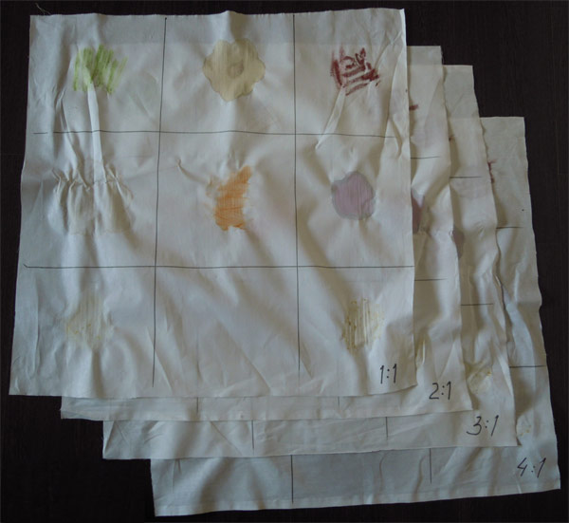

Рисунок 2.3- Фото нанесения загрязнений: фломастер, чай, помада.

Рисунок 2.4- Фото нанесения загрязнений: Кровь, кетчуп , сок гранатовый.

Рисунок 2.5 - Фото нанесения загрязнений: сок персиковый, растительное масло, детское пюре.
Таблица 2.5 -Результаты стирки испытуемых образцов
Виды загрязнений | Образец 1: Аистенок | Образец 2: Ушастый нянь | Образец 3: Доsia | Результаты
фломастер | 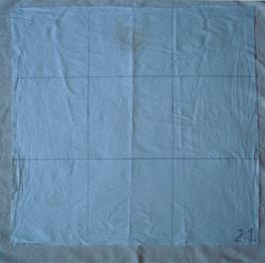 |  |  | Образец 1- отлично  Образец 2- отлично  Образец 3- отлично
чай |  |  |  | Образец 1- отлично  Образец 2- отлично  Образец 3- отлично
помада | 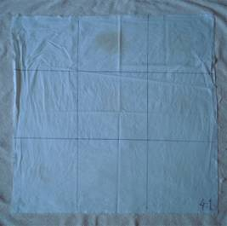 |  | 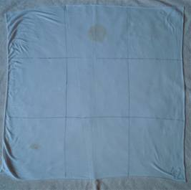 | Образец 1-плохо  Образец 2- отлично  Образец 3-удовлетворительно
Кровь |  |  |  | Образец 1- отлично  Образец 2- отлично  Образец 3- отлично
кетчуп | 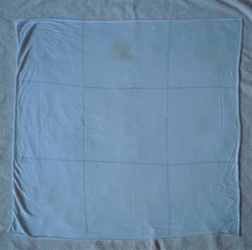 |  |  | Образец 1-удовлетворительно  Образец 2- отлично  Образец 3-хорошо
сок гранатовый |  |  |  | Образец 1-плохо  Образец 2- отлично  Образец 3-хорошо
Сок персиковый |  |  |  | Образец 1- отлично  Образец 2- отлично  Образец 3- отлично
растительное масло |  |  |  | Образец 1- отлично  Образец 2- отлично  Образец 3- отлично
детское пюре |  |  |  | Образец 1- отлично  Образец 2- отлично  Образец 3-отлично
Средний балл | 4,1 | 5,0 | 4,5 | 4,53 (ср. балл)
В целом органолептическая оценка испытуемых стиральных порошков, предназначенных для стирки детского белья, показала, что все порошки соответствуют показателям качества по упаковке, маркировке, по внешнему виду, имеют красивый дизайн, необходимую информацию для потребителей, указанную на упаковке. Однако «Ушастый нянь» все же имеет преимущества перед другими образцами, во –первых он хорошо справился с отстирыванием пятен, во -вторых по показателю сохраняемости- он имеет больший срок хранения и составляет 36 мес.

2.3.2. Пенообразующая способность

Пенообразующая способность и устойчивость пены являются характеристиками моющей активности средств. Пена способствует уносу загряз нений из раствора, препятствует вторичному осаждению их на отмываемую поверхность. Определение пенообразующей способности различных видов стиральных порошков проводилось в соответствии с ГОСТом 22567.1-77 «Средства моющие синтетические. Метод определения пенообразующей способности». Сущность метода заключается в определении высоты столба пены. При проведении испытания использовались мерный стаканчик, стеклянная палочка.
Проведем анализ качества на исследование пенообразующей способности стиральных порошков. Для проведения испытания были выполнены следующие действия: был приготовлен 1% раствор синтетического моющего средства ( 1г стирального порошка и 99 мл воды разогретой до 50 градусов С). В результате проведения испытания, определили показатель растворимости стиральных порошков и были получены следующие результаты:
Образец № 1 (Аист) плохо растворился, для того чтобы он растворился, пришлось раствор нагревать на плите до температуры 80 градусов;
Образец № 2 (Ушастый нянь) тоже плохо растворился и тоже пришлось дополнительно раствор подогревать ( по ГОСТу он должен растворяться при 50 градусов);
Образец № 3 (Dosia) растворился практически сам.
Далее определили запах стиральных порошков и получили следующие результаты:
Образец № 1 (Аист)- запах не сильно выражен;
Образец № 2 (Ушастый нянь) имеет средний запах;
Образец № 3 (Dosia) запах очень сильно выражен.
Результаты исследования представлены в табл.2.6.
Таблица 2.6 -Результаты определения растворимости стиральных порошков и запаха
показатели | Образец № 1 (Аист) | Образец № 2 (Ушастый нянь) | Образец № 3 (Dosia)
Запах | не сильно выражен | средний запах | очень сильно выражен
растворимость | Растворился при 80С | Растворился при 80С | Растворился при 50С
ГОСТ | Растворимость при 50С | Растворимость при 50С | Растворимость при 50С
результат | Не соответствует ГОСТу | Не соответствует ГОСТу | Соответствует ГОСТу
Таким образом, оценка растворимости стиральных порошков показала, что только образец № 3- соответствует показателям ГОСТа по растворимости, два первых образца растворились только при температуре превышающей 50С.
Для определения пенообразующей способности испытуемых стиральных порошков, были выполнены следующие действия: в мерные цилиндры вместимостью 200мл, переливается 50мл раствора СМС и энергично встряхивается в течении 15сек, затем измеряется объем пены в мл тотчас и по истечении 5 мин, 15 мин, 30 мин. В результаты испытания были получены следующие результаты, табл.2.7.
Таблица 2.7- Результаты измерения объема пены
Время испытания | Объем пены в мл
Время испытания | Образец 1 | Образец 2 | Образец 3
тотчас | 50 | 96 | 82
Через 5 минут | 40 | 55 | 45
Через15 минут | 28 | 24 | 17
Через 30 минут | 13 | 14 | 10

Таким образом, первый образец тотчас имеет пенообразующую способность (ПС) = 50 мл, второй образец: ПС=96 мл, третий образец- ПС=82 мл.
Далее, эксперимент заключался в измерении устойчивости пены. Устойчивость пены измеряется по формуле (2.1):
УП=V₁/ V_{0 (2.1),} где:
УП – устойчивость пены, %;
V₁₋ Объем пены через 5 мин;
V₀- Объем пены тотчас.
В результате исследования были получены следующие результаты, табл.2.8.
Таблица 2.8- Результаты измерения устойчивости пены
Время испытания | устойчивость пены
Время испытания | Образец 1 | Образец 2 | Образец 3
Через 5 минут | 0,8 | 0,57 | 0,55
Через15 минут | 0,56 | 0,25 | 0,207
Через 30 минут | 0,26 | 0,145 | 0,12
Среднее арифметическое значение | 0,54 | 0,3 | 0,2
ГОСТ 25644-96 | не более 0,3 | не более 0,3 | не более 0,3
Результаты представленные в табл.2.8 были получены следующим образом:
для 1 образца:
через 5 минут УП= 40/50 = 0.8;
через 15 минут УП =28/50= 0.56;
через 30 минут УП =13/50 =0.26.
для 2 образца:
через 5 минут УП= 55/96 =0,57;
через 15 минут УП= 24/96 = 0,25;
через 30 минут УП= 14/96 = 0,145. для 3 образца:
через 5 минут УП= 45/82=0,55;
через 15 минут УП= 17/82 =0,207;
через 30 минут УП= 10/82 =0,12.
Согласно ГОСТу устойчивость пены должна быть не более 3 мм
Результаты: За окончательный результат принимаем среднее арифметическое 3-х параллельных определений:
т.е. 0,8+0,56+0,26 /3 = 0,54 у первого образца;
0,57+0.25+0,145/3 = 0,3 у второго образца;
0,55+0,207+0,12 /3 = 0,2 у третьего образца.
Таким образом, устойчивость пены у второго и третьего образца соответствует норме! ( ГОСТ 25644-96). Следовательно, первый образец стирального порошка « Аистенок» не соответствует показателю качества- устойчивости пены.

2.3.3. Определение pH (концентрация водных ионов стирального порошка)
Метод определения концентрации водородных ионов стирального порошка регламентирован ГОСТом 22567.5-93 «Средства моющие синтетические и вещества поверхностно-активные». Сущность этого метода заключается в измерении при температуре 20С электродвижущей силы и гальванического элемента, погруженного в раствор синтетического моющего средства. [27]
Для исследования использовались следующие виды оборудования: PH - метр - иономер "Эксперт 001" ,анализатор жидкости; линейка, песочные часы на 5 минут, секундомер, весы аналитические 2-го класса точности; термометр ртутный стеклянный лабораторный с пределом измерения от 0 до 50 С, с ценой деления 0,5 С; стакан химический из нейтрального стекла, вместимостью 100 мл; фиксаналы для приготовления буферных растворов; вода дистиллированная свежепрокипяченная, с рН 6,2 – 7,2 при температуре 20 С.
Для проведения исследования приготовили растворы с массовой долей 1% исследуемого вещества, растворенного в дистиллированной воде. Для этого взяли 1 г. стирального порошка и растворили в 99 мл дистиллированной воды при температуре 35 – 45 С в течение 15 – 20 минут. Затем тщательно перемешиваем до полного растворения гранул порошка и оставляем остывать до комнатной температуры. В это время рН – метр калибруют в соответствии с инструкциями изготовителя, используя два стандартных буферных раствора: натрий тетраборнокислый (Na2B4O7 10H2O), рН=9,18; калий фосфорнокислый (KH2PO4), рН=6,86. Нажимаем кнопку, проверяем настройку и калибровку растворов рН – метра. После калибровки прибора электроды промываем дистиллированной водой. Приготовленные растворы перенесли в химические стаканы, вместимостью 100 мл и опустили в них электроды, предварительно промытые дистиллированной водой. После того, как показания рН – метра были стабилизированы в течении 1 минуты, сняли показания. За результат исследования приняли среднеарифметическое двух параллельных определений на одном и том же приборе. Результаты испытаний приведены в табл.2.9.
Таблица 2.9– Результаты испытаний определения рН
образцы | рН – полученное | Обозначение стандарта | Норматив по ГОСТ25644-96
Образец № 1 | 9,8 | ГОСТ 22567.5-93 | 7,5 – 11,5.
Образец № 2 | 10,2 | ГОСТ 22567.5-93 | 7,5 – 11,5.
Образец № 3 | 10,9 | ГОСТ 22567.5-93 | 7,5 – 11,5.

В соответствии со стандартом показатель концентрации водородных ионов нормируется в пределах 7,5 – 11,5. Следовательно, все три результата соответствуют нормам ГОСТа 25644-96.

2.3.4. Отстирывающая способность
Моющая способность стиральных порошков, должна проводиться на основании ГОСТ 22567.15-95 Средства моющие синтетические. Метод определения моющей способности. [24].Согласно Гост 25644-96 «Средства моющие синтетические порошкообразные. Общие технические требования», моющая способность порошкообразного стирального порошка должна составлять не менее 85%. Метод заключается в определении коэффициента отражении при помощи визуального осмотра ткани, проводимого на испытательных образцах хлопчатобумажной ткани различными видами загрязнителей. Измерение отстирываемости проводилось по ГОСТ 22567.15-95 «Средства моющие синтетические. Метод определения моющей способности».
Сущность метода заключается в сравнительной оценке моющей способности испытуемого моющего средства и состава сравнения. Моющая способность - это комплексное свойство, определяющее способность моющего вещества или состава на его основе восстановить чистоту и белизну загрязненной поверхности. Моющая способность определяется отношением степени снятия загрязнения раствором испытуемого моющего средства на одном или нескольких видах тканей в зависимости от функционального назначения средства к степени снятия загрязнения раствором состава сравнения на таких же тканях, в тех же условиях стирки.
Для проведения потребительской оценки стиральных порошков был разработан следующий алгоритм оценки отстирываемости, рис. 2.6.
Для проведения испытания были взяты образцы белых Хлопчатобумажных тканей, размером 30×30см. Для загрязнения образцов использовали следующие виды загрязнителей: томатный сок, чай, детское пюре, кофе, кетчуп. Загрязнения наносили хаотичным способом.
Нанесение загрязнителя

Сушка образцов ткани – 3 часа

томатный сок,
чай,
детское пюре,
кофе,
кетчуп
Стирка образцов ткани в разных испытуемых моющих средствах

Оценка отстирывающей способности

Рисунок 2.6- Схема оценки отстирывающей способности стиральных порошков.
Количество моющего средства для одного цикла стирки было взято согласно инструкции, ≈ 60гр (2 колпачка / стол. ложки). Стирка образцов хлопчатобумажной тканией проводилась в машинке – автомат ВЕКО. Поскольку потребители как правило белье подвергают стирки один раз, то было решено в процессе испытания образцы ткани подвергнуть стирки – 1 цикл. Испытание проводилось при температуре окружающей среды 21 °С.
Поскольку машинка – автомат самостоятельно подогревает воду, то согласно ГОСТа была использована вода 15 °С. Каждый образец был полностью погружен в конкретный вид загрязнителя, после чего он был высушен и подвергнут стирке. После цикла стирки образцы ткани были подвергнуты 3-кратному полосканью с последующим отжимом.
Эффективность отстирывания оценивалась визуально, оценки проставлялись в соответствии со следующей характеристикой, табл.2.10.
Таблица 2.10 – Характеристика критериев оценки
Оценка | Характеристика
Отлично | Загрязнение полностью удалено, цвет испытуемого образца равен эталону
Хорошо | Пятно удалено, но остались слабые разводы по контору пятна. Цвет испытуемого образца незначительно отличается от эталона.
Удовлетворительно | На испытуемом образце ткани видны слабые сероватые пятна
Не удовлетворительно | На испытуемом образце четко видны следы загрязнителя, сильное отличие от эталона

Результаты испытаний представлены в табл.2.11.
Таблица 2.11 – Характеристика эффективности отстирывания стиральных
порошков в стиральной машине
Образцы порошка | Образцы порошка | Ткань после стирки | Результат стирки
Образец № 1 |  | 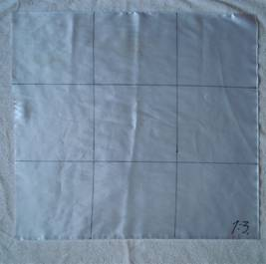 | хорошо
Образец № 2 |  | 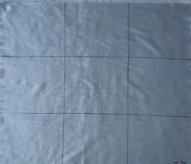 | отлично
Образец № 3 |  | 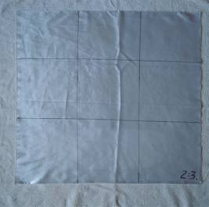 | отлично
Таким образом, проведенное исследование показало, что образец № 2 и № 3 отлично отстирали все пятна, которые были нанесены на ткань. Образец № 1 – также не плохо справился с удалением пятен, однако немного серое пятно все –таки осталось на ткани, хотя оно не ярко выражено, поэтому этот образец заслуживает оценки- хорошо.

2.4. Результаты исследования
Проведя экспертизу качества стиральных порошков, можно сделать следующие выводы: согласно органолептическим показателям: по дизайну, упаковке, маркировке- все испытуемые образцы соответствуют ГОСТу. Каждый образец стирального порошка имеет срок годности, однако образец № 2- имеет максимальный срок годности и составляет 36 мес. При исследовании также проводилось испытание образцов на отстирывание различных видов пятен (при стирки ручным способом). Для загрязнения тканей использовались следующие виды загрязнителей:
1) фломастер, чай, помада;
2) Кровь, кетчуп , сок гранатовый;
3) Сок персиковый, растительное масло, детское пюре.
Проведенное исследование показало, что наилучшим образцом по отстирыванию пятен ручным способом является образец № 2, второе место занял образец № 3 и худшим оказался образец № 1, табл.2.12.
Также в исследовании была проведена экспертиза стиральных порошков на растворимость, устойчивость пены, определение рН, моющей способности. Практически все показатели качества соответствуют ГОСТам. Однако, показатели устойчивости пены и растворимости по некоторым образцам находятся выше или ниже нормативных значений. Так, в частности показатель устойчивости пены по образцу № 1 составил 0,54, тогда как согласно технической документации, норматив данного показателя не должен превышать 0,3. Другие образцы стиральных порошков по показателю устойчивости пены находятся в пределах нормативных значений.
Еще одним показателем, по которому стиральные порошки не соответствуют ГОСТу- это показатель растворимости, согласно нормативам, стиральный порошок должен растворятся при 50С. Однако, образец № 1 и образец № 2- растворились только при 80С, а это не соответствует нормам. Таким образом, полностью соответствует ГОСТам образец № 3 (DOSIA).
Таблица 2.12- Результаты исследования стиральных порошков, предназначенных для стирки детского белья
Показатели качества |  |  |  | примечания
Органолептическая оценка | По ГОСТу | По ГОСТу | По ГОСТу | Внешний вид, дизайн, упаковка, срок хранения
Отстирывание пятен ручным способом, балл | 4,1 | 5,0 | 4,5 | Норматив по ГОСТу  Не менее 85%
определение рН | 9,8 | 10,2 | 10,9 | Норматив по ГОСТу  7,5 – 11,5.
растворимость | Растворился при 80С | Растворился при 80С | Растворился при 50С | Норматив по ГОСТу  при 50С
Устойчивость пены | 0,54 | 0,3 | 0,2 | Норматив по ГОСТу не более 0,3
Моющая способность | Хорошо отстирал | Отлично отстирал все пятна | Отлично отстирал все пятна | Норматив по ГОСТу  Не менее 85%

При сравнении всех трех стиральных порошков, на основании моющей способности стиральных порошков, можно сделать собственное заключение, что образец № 2- является лучшим по отстирыванию пятен как ручным, так и машинным способом. Однако, этот образец стирального порошка хорошо растворяется только при 80С, как показало исследование, при нормативе в 50С. Самым худшим из испытуемых образцов, является образец № 1. Этот образец хуже справляется с пятнами, и не по всем показателям соответствует ГОСТам.
Таким образом, наиболее конкурентоспособным среди испытуемых образцов стирального порошка, предназначенного для стирки детского белья является- «Ушастый нянь», второе место по качеству можно отдать стиральному порошку- Dosia , третье место- «Аистенок».
Проведенное исследование позволило выделить наиболее качественный и конкурентоспособный стиральный порошок, предназначенный для стирки детского белья. Однако, в исследовании принимали участие всего три вида синтетических моющих средств. На практике же их насчитывается большое количество, как отечественных, так и зарубежных производителей. При формировании ассортиментной политики предприятия, очень важно учитывать не только показатель широты ассортимента, необходимо ориентироваться на покупательский спрос населения, а в первую очередь на качество синтетических моющих средств, так как именно качество сегодня играет важную роль при выборе товара потребителем. В связи с этим, хочется перейти к рассмотрению организационно-экономической части исследования, направленного на оценку деятельности анализируемого предприятия, и разработке рекомендаций, по повышению эффективности товарного ассортимента.

3.ОРГАНИЗАЦИОННО-ЭКОНОМИЧЕСКАЯ ЧАСТЬ

3.1.Организационно-правовая характеристика ЗАО «Дети»

Объектом исследования дипломной работы является компания ЗАО «Дети». Предприятие является закрытым акционерным обществом и осуществляет свою деятельность на основании Устава, ФЗ "Об акционерных обществах" от 26 декабря 1995 г. N 208-ФЗ (с изм. 6 ноября 2013 г.) [1], гражданского кодекса РФ[21], налогового кодекса РФ[36] и др. нормативно-правовых актов. Компания «Дети» была основана в 1997 году. Начав работать как оптовый продавец, компания активно развиваясь, является на сегодняшний день одной из крупнейших сетей розничных магазинов детских товаров. Сейчас сеть «Дети» насчитывает 32 магазина в Санкт-Петербурге и 67 магазинов в Москве и Московской области, прил.Г. [40]
Все магазины представлены в формате самообслуживания, что даёт более широкие возможности доступа покупателя к товару и повышение комфортности выбора. Площадь магазинов составляет от 350 до 2500 кв. метров. В компании работает более 4000 квалифицированных сотрудников, готовых в любой момент дать профессиональную консультацию по интересующей группе товаров. В 2005 году компания получила право на обслуживание социальных карт «Дошкольная» и «Детская». Главная задача компании «Дети» - наиболее полно удовлетворить запросы различных групп населения в приобретении детских товаров, независимо от уровня доходов. Ценовая политика в сети магазинов, в первую очередь, продиктована законом «О социальной поддержке семей, имеющих детей, в Санкт-Петербурге». Компания имеет множество наград, благодарностей и дипломов, рис.3.1. Подробный перечень благодарностей компании ЗАО «Дети» представлен в прил. Д. [40]
Как уже было описано выше, ЗАО «Дети» специализируется на реализации оптом и в розницу товаров детского ассортимента. В настоящий
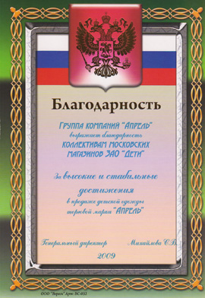
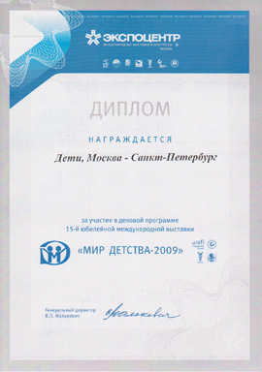
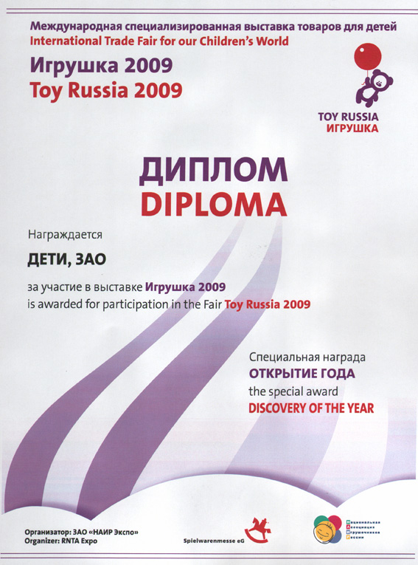

Рисунок 3.1- Основные благодарности и награды компании ЗАО «Дети».
момент компания предлагает около 30 тысяч наименований товаров для детей от рождения до 12 лет, а также для их мам. Всегда в продаже детское питание, товары по уходу за детьми, кроватки, коляски, манежи, мебель для детской комнаты, стульчики для кормления, кресла в автомобиль, качели, прыгунки, спортивные комплексы, одежда, детская косметика, игрушки, велосипеды, электромобили, ходунки, каталки и многое другое, рис. 3.2.
ЗАО «Дети» предлагает товары таких ведущих мировых и отечественных производителей, как Peg-Perego, Pali, Baby Italia, Lonex, Graco, Neonato, Brevi, Inglesina, Poupy, MIBB, M&M, Deltim, Tako, Baby-Nova, OKBABY, Pupill, LeBe, Sofia, Ewa, Makoma, MONDO, Womar, Гандылян и многих других. Также представлены товары под собственной торговой маркой «Дети» и «Амалфи».
Таким образом, компания ЗАО «Дети» -это достаточно крупная компания, занимающаяся реализацией детского ассортимента товаров как оптом, так и в розницу. Так как в данной работе, ниже будут рассмотрены мероприятия, направленные на совершенствование ассортиментной политики по розничной реализации бытовой химии в одном из филиалов компании, рассмотрим организационную характеристику этого филиала. Перечень списка магазинов компании ЗАО «Дети», представленный в прил. Г, показывает, что один из филиалов в Санкт-Петербурге расположен в ТК "Фиолент" (м. Ленинский пр.), адрес: Ленинский пр., д.100, рис. 3.3.
Основные группы товаров, реализуемых компанией ЗАО «Дети» оптом и в розницу

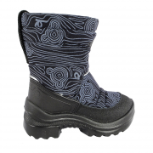
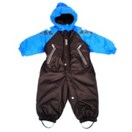
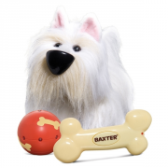

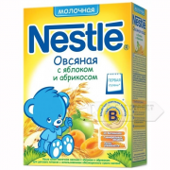
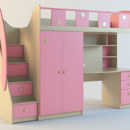
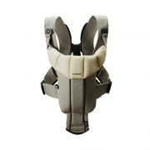

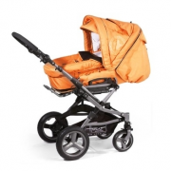
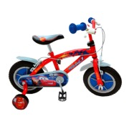
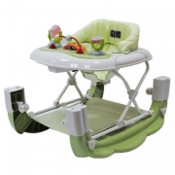

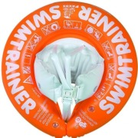
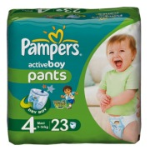
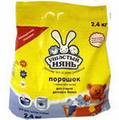

Рисунок 3.2- Ассортимент товаров, реализуемых компанией ЗАО «Дети» оптом и в розницу.

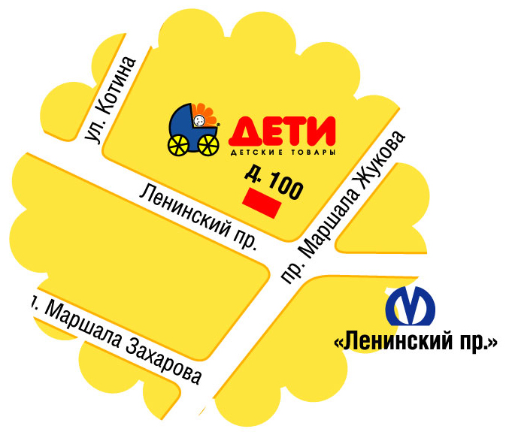

Рисунок 3.3- Расположение филиала компании ЗАО «Дети».
Всего в филиале насчитывается 5 основных отделов: отдел по реализации детского питания, отдел косметики и бытовой химии, отдел крупно-грузового товара, отдел игрушки, отдел одежды и обуви, рис.3.4.
Фото торговых помещений магазина

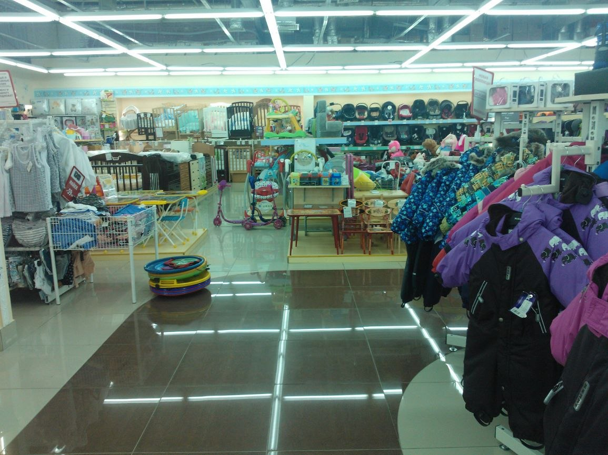
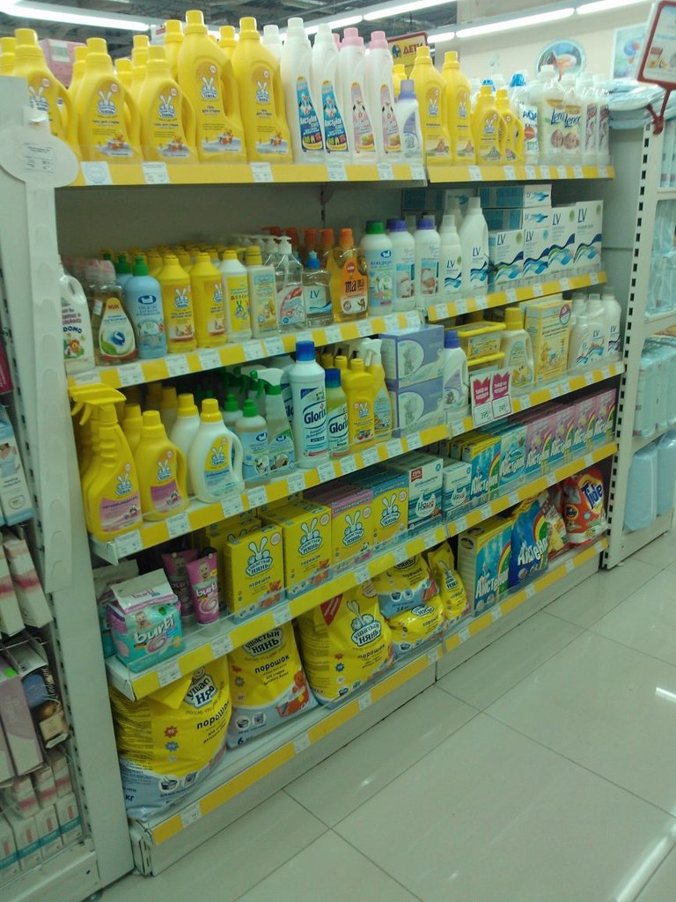

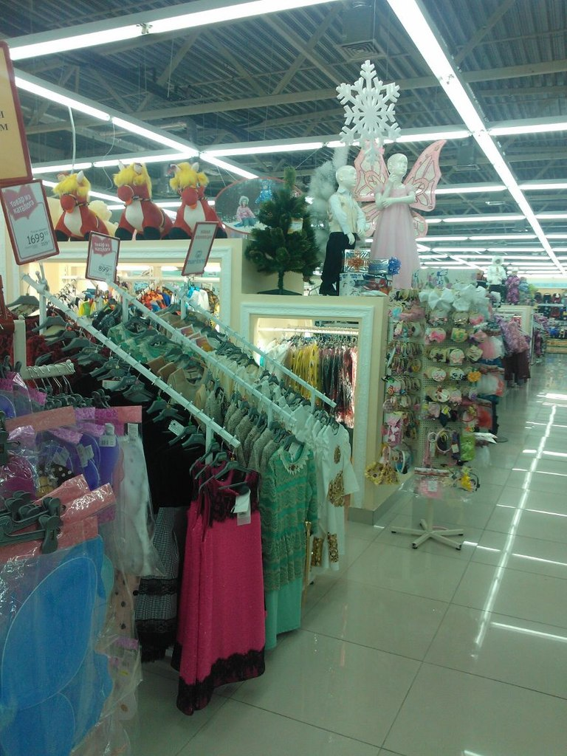

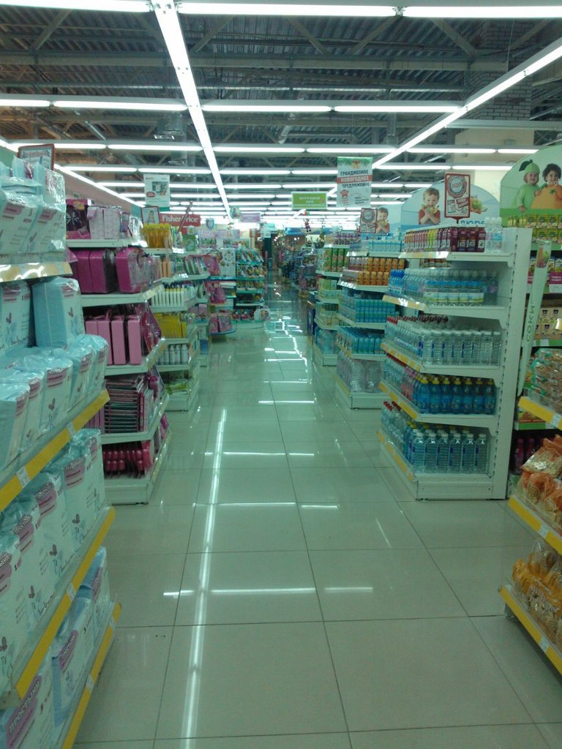
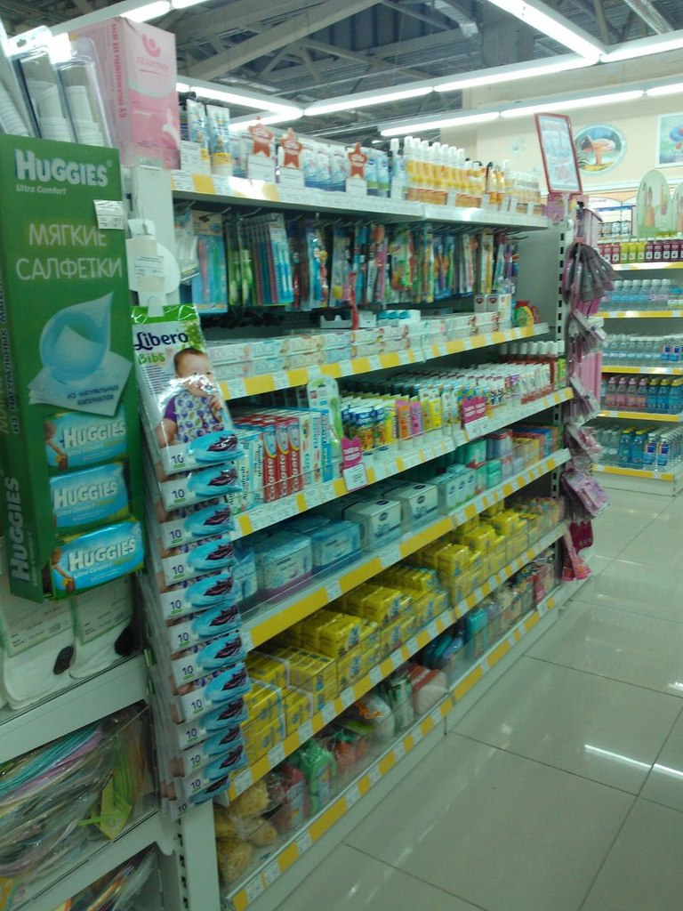

Рисунок 3.4- Фото торговых помещений магазина, филиала предприятия ЗАО «Дети».
Среднесписочная численность работников данного филиала составляет 54 чел. Согласно, штатного расписания: директор- 1 чел., заместитель директора- 1чел., менеджер -1 чел. В кассовой зоне магазина работает 8 кассиров, 4 контролера, 2 администратора зала, 2 грузчика, 2 уборщицы, в отделе обуви и трикотажа работает 12 человек, при этом 9 человек из них- продавцы, 8 человек – в отделе игрушек. В каждом отделе имеются заведующие отделениями, табл.3.1.
Таблица 3.1-Штатное расписание филиала предприятия ЗАО «Дети» по состоянию на 2013 г.
№ п/п | должности | Кол-во, чел.
1 | Директор | 1
2 | Заместитель директора(бухгалтер) | 1
3 | Менеджер | 1
4 | Кассиры | 8
5 | Контролеры | 4
6 | Администратор зала | 2
7 | Грузчик | 2
8 | Уборщица | 2
9 | Отдел обуви и трикотажа, итого | 12
9.1. | Заведующая секцией | 1
9.2. | Старший продавец | 2
9.3. | Продавец | 9
10 | Отдел игрушек, итого | 8
10.1 | Заведующая секцией | 1
10.2 | Старший продавец | 1
10.3 | Продавец | 6
11 | Отдел питания, итого | 3
11.1 | Заведующая секцией | 1
11.2 | Старший продавец | 1
11.3 | Продавец | 1
12 | Отдел косметики и бытовой химии, итого | 4
12.1 | Заведующая секцией | 1
12.2 | Старший продавец | 1
12.3 | Продавец | 2
13 | Отдел крупно-грузового товара, итого | 6
13.1 | Заведующая секцией | 1
13.2 | Старший продавец | 2
13.3 | Продавец | 3
Возглавляет филиал- директор, ему подчиняются- заместитель директора(выполняет также функции бухгалтера), а также все заведующие секциями. В подчинении заведующих секциями находятся все продавцы. Организационную структуру филиала можно представить в виде схемы, рис.3.5.
Директор магазина

Административный отдел
Хозяйственный отдел
Грузчики
уборщицы
Заместитель директора(бухгалтер)

Администратор зала
Менеджер
Кассиры
контролеры
Отдел игрушек

Заведующая секцией
продавцы

Отдел обуви и трикотажа
Отдел питания

Заведующая секцией
Заведующая секцией

продавцы

продавцы

Отдел косметики и бытовой химии
Отдел крупно-грузового товара

Заведующая секцией
Заведующая секцией

продавцы
продавцы

Рисунок 3.5-Организационная структура филиала компании ЗАО «Дети».

В обязанности директора магазина входит: заключение договоров, ответственность за их достоверность и выполнение, участие в конференциях, ведение переговоров по делам фирмы. Директор является главным распорядителем финансовых средств, контролирование и координирование работы предприятия, контроль всех управленческих решений на всех уровнях, принятие решений о приеме на работу или увольнению сотрудников, разработка программы совершенствования внутрипроизводственных отношений. Решает все вопросы, касательно финансирования и развития фирмы, организует работу и эффективное взаимодействие между подразделениями, ведет контроль за выполнением персонала должностных инструкций. В его подчинении находится заместитель директора магазина, основными функциями заместителя являются: организация работы магазина; обеспечение сохранности товарно-материальных ценностей; инкассация денежных средств; контроль соблюдение работниками трудовой и производственной дисциплин. Заместитель директора также выполняет функции бухгалтера, оформляет и отслеживает исполнение договоров, осуществляет все денежно-кассовые расчёты.
Каждый отдел возглавляют заведующие секциями. Основными функциями заведующих являются: руководство работой секции; приемка товара и предпродажная подготовка; штрих кодирование товара, маркировка товара; контроль наличия сертификатов; заказ товара на отдел; составление графиков работы персонала магазина; осуществление возврата товара на склад;
контроль выкладки товара, руководство работой секции.
Менеджер розничной сети магазина осуществляет: ведение кассовой документации; обработка отчетов продаж с касс (х и z отчеты); распечатка ценников и штрих-кодов; исправление пересортицы в базе; проведение перемещений между складами; проведение инвентаризации в 1С; организация документооборота магазина. Продавец-консультант консультирует и обслуживает покупателей; осуществляет демонстрацию товара; оказывает помощь в выборе товара; поддерживает порядок в торговом зале; занимается выкладкой товара. Основными функциями продавца-кассира являются: работа с ККМ (наличные денежные средства и кредитные карты); контроль кассовых операций; заполнение контрольно-кассовой документации; закрытие смены. Контролер торгового зала обеспечивает сохранность материальных ценностей; проверку чеков и покупок; помогает покупателям при оформлении возвратов. Грузчик-сборщик осуществляет погрузочно-разгрузочные работы и формирование заказов.
Все работники предприятия ЗАО «Дети» осуществляют свою деятельность на основании должностных инструкций и правил техники безопасности. При приеме на работу в компанию, руководство предприятия обращает внимание на опыт работы кандидата, наличие соответствующего образования, коммуникабельность и другие личностные характеристики претендентов. В организации применяется окладно- премиальная форма оплаты труда. Среднемесячная заработная плата работников предприятия составляет 24,5 тыс. руб. Руководство компании стремиться к созданию большой, дружной команды, направленной на достижение общих целей и задач организации. В связи с этим в компании разработана стратегия, направленная на развитие компании, которая включает в себя: разработку ассортиментной и ценовой политики, формирования эффективной кадровой политики, повышения показателей качества и результативности труда.

3.2. Анализ основных экономических показателей предприятия ЗАО «Дети»

Проведем анализ основных экономических показателей филиала предприятия ЗАО «Дети» на основании данных бухгалтерского баланса и отчета о прибылях и убытках предприятия с 2010-2012 г.г. (прил.Е). Основными экономическими показателями являются: структура капитала и эффективность использования имущества, показатели деловой активности, прибыли, рентабельности, дадим оценку потенциального банкротства компании.
Анализ структуры капитала заключается в исследовании динамики и структуры активов и пассивов баланса. Анализ структуры активов представлен в табл.Ж.1(прил.Ж). Данные таблицы показывают, что в течении анализируемого периода наблюдается увеличение оборотных активов на 634 тыс. руб. В том числе сырье и материалы увеличились на 606 тыс. руб. Дебиторская задолженность, платежи по которой ожидаются в течении 12 месяцев увеличилась на 111 тыс. руб. и в 2012 г. составила 2121 тыс. руб.сумма денежных средств и НДС по приобретенным ценностям снизились на 130 тыс. руб. и 13 тыс. руб. соответственно. Стоимость внеоборотных активов также увеличилась на 530 тыс. руб., в основном на такое увеличение повлиял рост стоимости основных средств на 696 тыс. руб. Стоимость долгосрочных и краткосрочных долгов предприятия возросла на 12 тыс. руб. и 3 тыс. руб. соответственно(табл.Ж.2 прил.Ж). Общая стоимость капитала предприятия на конец анализируемого периода составила 10312 тыс. руб., а это на 1164 тыс. руб. больше по сравнению с тем же показателем 2010 г., рис. 3.6.
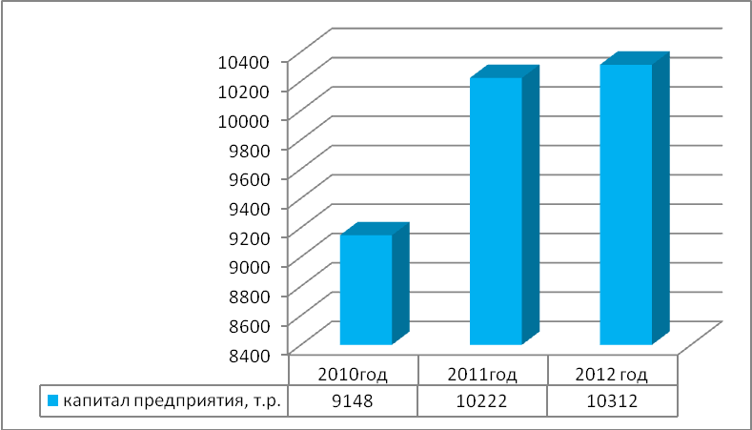

Рисунок 3.6- Динамика капитала предприятия с 2010-2012 г.г.
Произведем анализ финансовой устойчивости предприятия (анализ зависимости предприятия от внешних источников финансирования). Для этого рассчитаем коэффициенты, формулы коэффициентов финансовой устойчивости представлены в прил.И. [6] Расчет показателей представлен в прил.К Данные оформим в виде табл.3.2.
Таблица 3.2-Структура обязательств предприятия с 2010-2012 г.г.
показатели | 2010 г. | 2011 г. | 2012 г. | Отклонение 2012 г. от 2010 г.
Коэффициент финансовой автономности предприятия, % | 78,28 | 71,87 | 80,59 | +2,31
Коэффициент финансовой зависимости, % | 21,72 | 28,13 | 19,41 | -2,31
коэффициент  финансового риска | 0,27 | 0,39 | 0,24 | -0,03
Данные табл.3.2 показывают, что в основном имущество предприятия сформировано за счет собственных источников, поэтому и коэффициент финансовой автономности достаточно высокий и составляет 78,28% в 2010 г. и 80,59% в 2012 г., т.е. наблюдаем увеличение коэффициента финансовой автономности на 2,31%. Коэффициент финансового риска на конец анализируемого периода снизился на 0,03 и составил 0,24. Рассмотренные показатели позволяют судить об улучшении показателей финансовой устойчивости.
Проведем анализ эффективности использования капитала предприятия. Оборотный капитал состоит из всех краткосрочных активов, находящихся в компании для текущего использования, за вычетом сумм, причитающихся в короткие сроки третьим лицам за ценности, поставленные для текущего или долгосрочного использования. Важно включать эту последнюю оговорку потому, что даже они представляют сокращение средств, имеющихся для обеспечения оборотного капитала, если некоторые суммы, причитающиеся в данный момент третьим сторонам, могут относиться не к текущим операциям.
Для определения цикла оборотного капитала компании нужно рассчитать три основных коэффициента оборотного капитала: период инкассации, или срок погашения дебиторской задолженности; период оборачиваемости запаса; период оплаты, или период погашения кредиторской задолженности. Формулы расчетов представлены в прил.И. [6] Произведем анализ оборотного капитала на основании данных предприятия, табл.3.3. Расчеты показателей эффективности оборотного капитала представлены в прил.К.
Таблица 3.3-Анализ оборотного капитала и эффективность его использования
показатели | 2010 год | 2011 год | 2012 год | Отклонение 2012 г. от 2010 г.
Продажи, тыс. руб. | 19326,7 | 21780,4 | 24445,2 | +5118,5
Себестоимость продаж, тыс. руб. | 18320,4 | 20640,6 | 22653,7 | +4333,3
Дебиторы, тыс. руб. | 2010 | 2073 | 2121 | +111
Кредиторы, тыс. руб. | 1987 | 2875 | 2002 | +13
Период погашения дебиторской задолженности, дни | 37,44 | 34,26 | 31,24 | -6,2
Период погашения кредиторской задолженности, дни | 39,04 | 50,14 | 31,81 | -7,23
Цикл оборотного капитала, дни | 46,89 | 41,36 | 49,23 | +2,34
В течении анализируемого периода наблюдаем, что произошло увеличение стоимости дебиторской и кредиторской и задолженности и на конец анализируемого периода стоимость кредиторской задолженности составила 2002 тыс. руб. Стоимость дебиторской задолженности составила 2121 тыс. руб. однако показатели периодов погашения дебиторской и кредиторской задолженности ускорились на 6,23 и 7,23 дня соответственно.
Цикл оборотного капитала увеличился на 2,34 дня и составил в 2012 г. 49,23 дня. Это указывает на ухудшение управления оборотным капиталом. Следует отметить, что цикл оборотного капитала увеличился, тем самым связывая соответственно больший оборотный капитал, чем тот, который могло бы гарантировать увеличение продаж.
Рассчитаем коэффициент маневренности капитала, который показывает, какая часть собственного капитала находится в обороте, т.е. в той форме которая позволяет свободно маневрировать этими средствами. Коэффициент должен быть достаточно высоким, чтобы обеспечить гибкость в использовании собственных средств предприятия. Расчет показателей представлен в прил.К, данные расчеты оформим в виде табл.3.4.
Таблица 3.4-Динамика коэффициента маневренности капитала с 2010 -2012г.г.
показатели | 2010 г. | 2011 г. | 2012 г. | Отклонение 2012 г. от 2010 г.
Общая сумма собственного капитала (1 раздел пассива), тыс. руб. | 7161 | 7347 | 8310 | +1149
Сумма долгосрочных пассивов предприятия | 31 | 71 | 43 | +12
Общая сумма постоянного капитала (1+2 разделы пассива) | 7192 | 7418 | 8353 | +1161
Общая сумма внеоборотных активов | 4363 | 4606 | 4893 | +530
Сумма собственных оборотных средств= сумма постоянного капитала- сумма внеоборотных активов | 2829 | 2812 | 3460 | +631
Коэффициент маневренности= сумма собственного оборотного капитала/общая сумма собственного капитала)×100% | 39,50 | 38,27 | 41,64 | +2,14
Данные табл.3.4 показывают, что в течении анализируемого периода наблюдается увеличение коэффициента маневренности капитала на 2,14%, это говорит о том, что доля капитала, находящегося в обороте увеличилась, что следует оценить положительно.
Проведем анализ показателей рентабельности и деловой активности предприятия. Показатели деловой активности позволяют оценить финансовое положение предприятия с точки зрения платежеспособности: как быстро средства могут превращаться в наличность, каков производственный потенциал предприятия, эффективно ли используется собственный капитал и трудовые ресурсы, как использует предприятие свои активы для получения доходов и прибыли. Формулы расчета показателей деловой активности и рентабельности представлены в прил.И.[6] Оформим проведенные расчеты в виде табл.Ж.3(прил.Ж). Как показывают данные таблицы Ж.3 (прил.Ж), в течении анализируемого периода наблюдается рост рентабельности всего капитала и рентабельности продаж на 6,32% и 2,15% соответственно, рис.3.7.
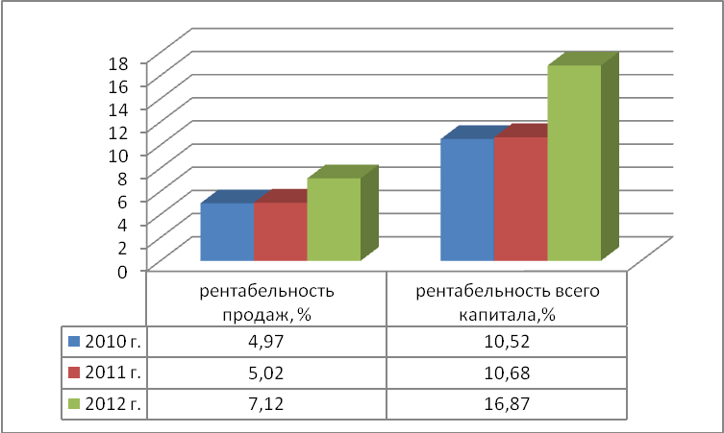

Рисунок 3.7- Динамика показателей рентабельности с 2010-2012 г.г.
Коэффициент оборачиваемости капитала показывает скорость оборачиваемости. В данном случае, на нашем предприятии произошло замедление оборачиваемости собственного капитала на 0,25 и коэффициент оборачиваемости собственного капитала в 2012 г. составил 2,94. В связи с увеличением суммы выручки и стоимости всего капитала продолжительность оборота увеличилась на 0,02 дня и в 2012 г. составила 2,13 дня.
Проведем анализ показателей прибыли предприятия по данным табл.Ж.4 (прил.Ж). В течении анализируемого периода наблюдается как увеличение выручки от реализации, так и увеличение всех показателей прибыли предприятия. В частности валовая прибыль и прибыль от продаж увеличились на 785,2 тыс. руб. и 777,3тыс. руб. и составили на конец анализируемого периода 1791,5 тыс. руб. и 1739,4 тыс. руб., рис.3.8. Произошел и рост чистой прибыли предприятия на 726,11 тыс. руб. и на конец анализируемого периода показатель чистой прибыли составил 1494,95 тыс. руб. Это следует оценить положительно.
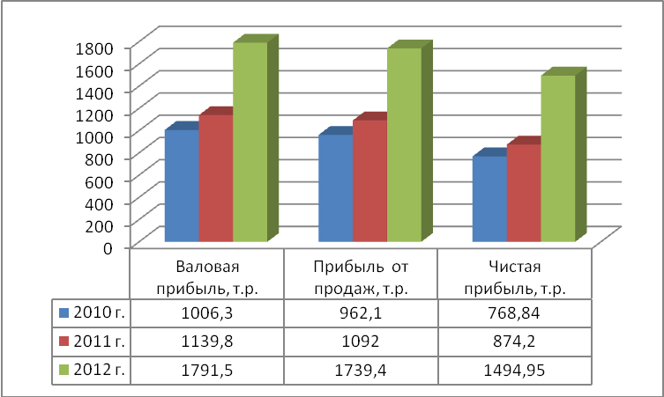

Рисунок 3.8- Динамика показателей прибыли предприятия с 2010-2012 г.г.
Проведем экспресс-диагностику банкротства предприятия по состоянию на 2012 г. по модели Р. Лиса.
Модель Р. Лиса (2.1): [15]
Z = 0,063 х₁ + 0,092х₂ + 0,057х₃ + 0,001 х₄, (2.1)
где X₁ - оборотный капитал / сумма активов;
Х₂ - прибыль от реализации / сумма активов;
Хз - нераспределенная прибыль / сумма активов;
Х₄ - собственный капитал / заемный капитал;
Предельное значение равняется 0,037.
Х1=5419/10312=0,525
Х2=1739,4/10312=0,168
Х3=892/10312=0,086
Х4=8310/2002=4,151
Z =
0,063×0,525+0,092×0,168+0,057×0,086+0,001×4,151=0,033+0,015+0,0049+ 0,0041=0,057.
Z=0,057, а это больше, чем предельное значение (0,037), т.е. предприятию в ближайшее время банкротство не грозит.
Вывод: Проведенный анализ финансовых показателей по предприятию ЗАО «Дети» с 2010-2012г.г. показал, что показатели прибыли и рентабельности увеличились, произошел рост коэффициента маневренности капитала. Имущество предприятия сформировано в основном за счет собственных источников финансирования, небольшая зависимость от заемных средств. Расчет прогноза банкротства по методу Р. Лиса показал, что в ближайшее время предприятие не обанкротиться. Все это свидетельствует об устойчивом финансовом положении организации.
Несмотря на то, что показатели прибыльности предприятия ежегодно растут, предприятие не является финансово зависимым, однако, правильно разработанная ассортиментная политика предприятия оказывает существенное влияние на рост экономических показателей. В связи с этим перейдем к рассмотрению предложений, направленных на совершенствование товарной стратегии компании.

3.3.Предложения по улучшению деятельности предприятия ЗАО «Дети» в сфере реализации бытовой химии

Эффективность реализации товаров заключается в формировании оптимального ассортимента товаров, увеличения широты ассортимента, эффективных методов стимулирования сбыта. Прежде чем перейти к рассмотрению предложений, направленных на совершенствование товарной политики предприятия ЗАО «Дети» по реализации бытовой химии (а именно детские стиральные порошки), рассмотрим существующую ассортиментную политику детских стиральных порошков более подробно. Выше было описано, что ассортимент компании ЗАО «Дети» достаточно широк и на сегодняшний день компания предлагает более 30 тыс. наименований различных детских товаров. При этом важно отметить, что доля детских стиральных порошков незначительна в общей структуре ассортимента, в частности по состоянию на 2012г. ассортимент составил 28 наименований детского стирального порошка. В основном это порошок фирм: Аистенок, Веснушка, Курносики, Карапуз, Няня, Ушастый нянь, Досенька, Tide, Dreft, BiMax, Пемос, Миф, табл.3.5.
Таблица 3.5- Ассортимент детских стиральных порошков ЗАО «Дети»
наименование | фото | 2011 год, кол. ед. | 2012 год, кол. ед. | Коэффициент полноты ассортимента
Аистенок |  | 6 | 6 | 1,0
Веснушка |  | 2 | 2 | 1,0
Курносики |  | 3 | 1 | 0,33
Карапуз |  | 4 | 3 | 0,75
Няня |  | 3 | 2 | 0,66
Ушастый нянь |  | 4 | 4 | 1,0
Досенька |  | 3 | 4 | 1,33
Tide |  | 2 | 2 | 1,0
Dreft |  | 1 | 0 | -
BiMax |  | 1 | 1 | 1,0
Пемос |  | 2 | 1 | 0,5
Миф |  | 2 | 2 | 1,0
итого | - | 33 | 28 | 0,84

Данные табл.3.5 показывают, что у каждой марки стирального порошка имеется в среднем по 2-3 наименования. К примеру, порошок Аистенок -6 наименований, отличающиеся упаковкой по 400 гр., 900 гр. и т.д. По некоторым видам стиральный порошок имеется как в жидком виде, так и порошкообразный.
В целом данные показывают, что произошло снижение ассортимента стирального порошка на 5 ед. наименований и коэффициент полноты ассортимента составил 0,84. На это повлияло снижение ассортимента по порошкам: Няня, Карапуз, Курносики, Пемос. Произошло увеличение ассортимента по стиральному порошку «Досенька», и коэффициент полноты составил 1,33. По другим маркам порошков не наблюдается никаких изменений. Снижение ассортимента порошков и увеличение доли стиральных порошков наихудшего качества могут привести к падению покупательского спроса населения и снижения товарооборота предприятия. Таким образом, на предприятии должен быть разработан оптимальный ассортимент продукции предлагаемой потребителю. Рассмотрим понятие оптимального ассортимента и задачи ассортиментной политики.
Оптимальным ассортиментом называют такой ассортимент, в котором все товары сбалансированы по различным параметрам, и реализация которых приносит предприятию наибольшую прибыль. Разработка оптимального ассортимента и его планирование одно из самых главных направлений деятельности маркетинга каждого предприятия- это процесс подбора групп, видов и разновидностей товаров в соответствии со спросом населения с целью его полного удовлетворения. Постоянное внимание руководителей фирм должно быть обращено на формирование оптимального ассортимента, как развивающегося во времени процесса установления такой номенклатуры товара, которая удовлетворила бы товарную структуру спроса населения.
Система разработки оптимального ассортимента включает следующие основные моменты: определение текущих и перспективных потребностей покупателей, анализ способов использования данной продукции и особенностей покупательского поведения на соответствующих рынках; оценка существующих аналогов конкурентов по тем же направлениям; решение вопросов: какие продукты следует добавить в ассортимент, а какие исключить из него из-за изменений в уровне конкурентоспособности; следует ли диверсифицировать продукцию за счет других направлений производства предприятия, выходящих за рамки его сложившегося профиля; рассмотрение предложений о создании новых продуктов, усовершенствование существующих, а также о новых способах и областях применения товаров; разработка спецификаций новых или улучшенных продуктов в соответствии с требованиями покупателей; изучение возможностей производства новых или усовершенствованных товаров, включая вопросы цен, себестоимости и рентабельности.
Таким образом, понимая сущность и задачи ассортиментной политики и оптимального ассортимента, для анализируемого предприятия ЗАО «Дети» (филиала магазина), целесообразно совершенствовать реализацию бытовой химии (детских стиральных порошков) за счет проведения следующих мероприятий: 1) необходимо уменьшать количество наименований стирального порошка, имеющего низкие показатели качества; 2) расширять ассортимент продукции, за счет новых наиболее качественных стиральных порошков других компаний производителей;3) проводить опрос потребителей на сайте компании, а также в самом магазине. Обобщим выше сказанное в виде схемы, рис.3.9.
Рассмотрим подробнее эти мероприятия. Проведенный выше анализ качества и конкурентоспособности стиральных порошков показал, что Стиральные порошки марки «Dosia» и «Аистенок» нельзя назвать конкурентоспособными. В связи с этим целесообразно будет снизить количество наименований стирального порошка по этим маркам, а в лучшем случае и вообще эти марки товаров исключить из ассортимента.

Мероприятия для совершенствования ассортиментной политики филиала предприятия ЗАО «Дети» по реализации стиральных порошков

Необходимо исключить из ассортимента стиральные порошки низкого качества, менее конкурентоспособные по цене

В частности выше проведенный анализ показал, что стиральные порошки Dosia и Аистенок, не являются конкурентоспособными, целесообразно в этих целях снизить ассортимент этих марок товаров. В настоящий момент в магазине реализуется 4 наименования «Досеньки» и 6 наименований «Аистенок».

Необходимо увеличивать ассортимент стиральных порошков

За счет пополнения ассортимента наиболее чистыми и экологическими стиральными порошками. В настоящий момент достаточно большое количество предприятий производителей занимаются производством детского стирального порошка, однако, по качеству и наличию сертификатов, можно выделить следующие компании –производители: LION (Япония), LV (Финляндия), NORDLAND (Испания), Frosch (Германия), OCEAN BABY (Дания) и др.

Заниматься изучением потребительского спроса и на основании этого, оптимизировать ассортимент и ценовую политику

Для этого необходимо разработать анкеты- опросники, проводить опрос потребителей в магазине, направленный на изучение предпочтений потребителей в детских стиральных порошках. Опрос целесообразно также проводить на сайте компании, для этого создать опросник на самом сайте с наиболее известными вопросами: марки каких стиральных порошков потребители предпочитают приобретать , какая упаковка порошка для них предпочтительна, какая цена является наиболее оптимальной и др.

Рисунок 3.9 -Мероприятия для совершенствования ассортиментной политики ЗАО «Дети» по реализации стиральных порошков.
Для расширения ассортимента детских стиральных порошков, целесообразно пополнить ассортимент новыми более качественными стиральными порошками. В частности, в настоящее время достаточно большое количество предприятий -производителей занимаются производством стиральных порошков для детского белья. Однако, хочется выделить производителей, которые производят наиболее экологически -дружественных и безопасных для здоровья человека продуктов бытовой химии, в том числе и детского стирального порошка. Ими являются: LION (Япония), LV (Финляндия), NORDLAND (Испания), Frosch (Германия), OCEAN BABY (Дания) и др.
В рамках данной работы достаточно сложно рассмотреть преимущества всех компаний-производителей детского стирального порошка, поэтому рассмотрим вкратце основных из них.
Компания LION Corporation в настоящее время занимает лидирующие позиции на рынке Японии и других азиатских стран в сегментах бытовой химии, средствах ухода за полостью рта. LION так же выпускает высококачественные шампуни и бальзамы для волос, фармацевтические препараты, пищевые добавки, продукты питания и товары для животных.
Компания видит своей целью предоставление высококачественных продуктов, используемых людьми в повседневной жизни. Продукты Lion являются результатом взаимодействия сотрудников, технологий и маркетинговых возможностей, созданных компанией. На сегодняшний день компания производит следующие виды синтетических моющих средств для детского белья: Pigeon- дезинфицирующий отбеливатель для детского белья, CHU-CHU Baby- стиральный порошок для детского белья на натуральной растительной основе (высокоэкономичный); Pigeon-кондиционер для детского белья, Pigeon- жидкое средство для стирки детского белья, рис.3.10.

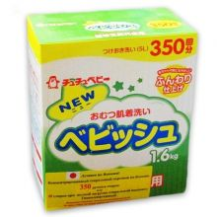
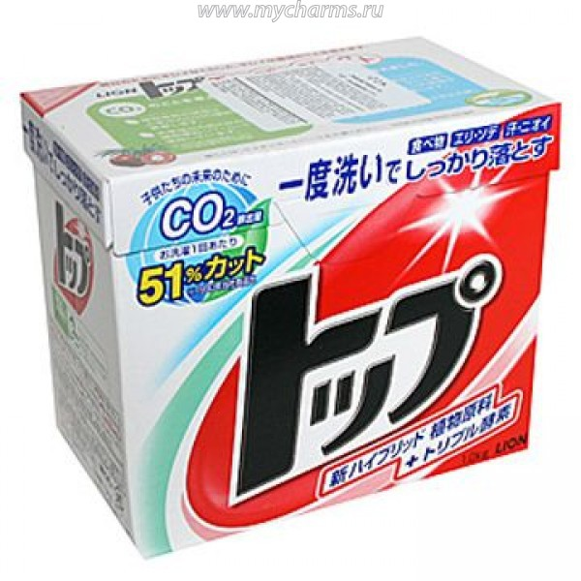

Рисунок 3.10- Бренд компании LION.
Концепция производства продукции Frosch (Фрош)(Германия) в совершенстве соответствует современной тенденции по использованию природных активных веществ благоприятных для окружающей среды. Frosch — символ устойчивого экологического и качественного развития. Это бренд — эксперт в области био-качества, экономичного производства, сохранения природных ресурсов и развития нового поколения чистящих средств, рис.3.11.
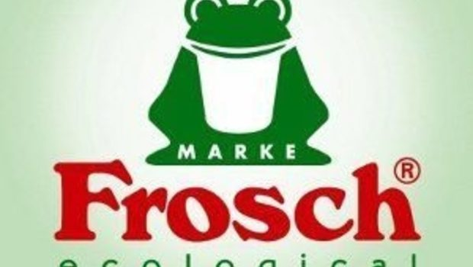
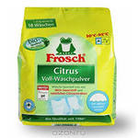

Рисунок 3.11- Бренд компании Frosch (Фрош).
Продукция компании Frosch (Фрош) экономична в использовании, имеет практичную упаковку и красивый дизайн.
Продукция компании NORDLAND (Испания) – это линейка современных экологически-дружественных и безопасных для здоровья человека продуктов бытовой химии.
NORDLAND – высококачественная безопасная бытовая химия для ухода за домом, не оказывающая влияния на здоровье человека и экологию жизненного пространства. Это «оздоровительная косметика» для каждого дома. Продукция NORDLAND производится на лучших европейских заводах, достигших наибольшего успеха в разработке безвредной бытовой химии в соответствии с нормами ЕС для такой продукции, рис.3.12.
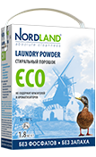
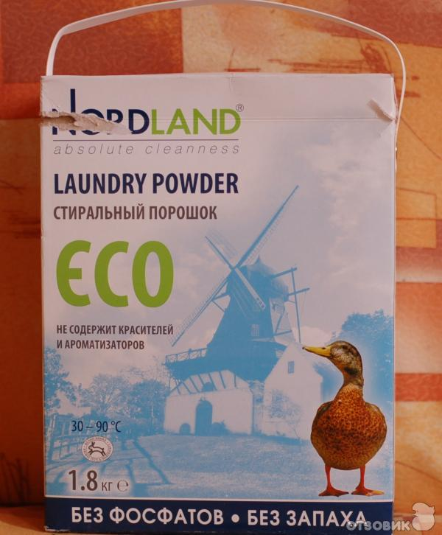

Рисунок 3.12- Бренд компании NORDLAND.
Производителем LV является известная финская компания BERNER, которая существует уже 128 лет. Главный офис и департамент развития расположен в Хельсинки. Компания также производит достаточно широкий ассортимент гипоаллергенного стирального порошка, который подходит для людей с чувствительной кожей и рекомендован для стирки детского белья, рис.3.13.
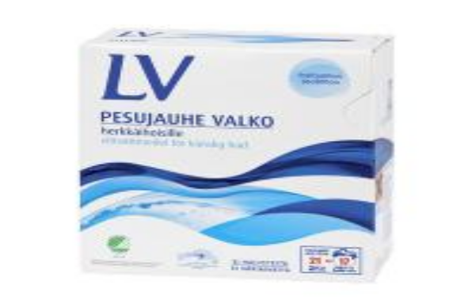
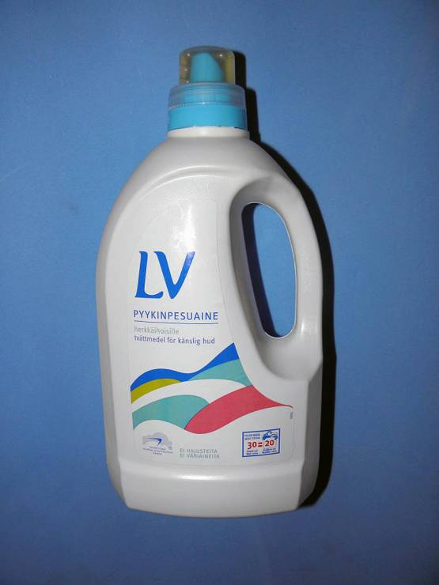

Рисунок 3.13- Бренд компании LV.
Коллекция OCEAN BABY- это средства для стирки детской одежды и мытья детской посуды. Средства специально разработаны для чувствительной детской кожи и сочетают в себе лучшие отстирывающие и моющие свойства. Не содержат отдушек и красителей. Без запаха. Продукция гипоаллергенна. Рекомендована для людей с предрасположенностью к аллегическим контактным дерматитам и другим аллергическим заболеваниям, рис.3.14.
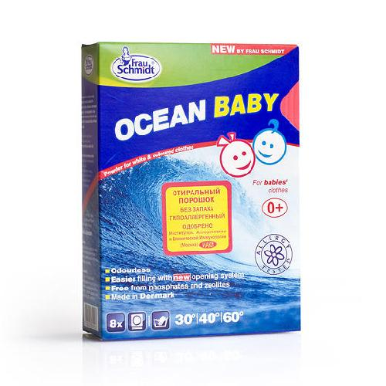
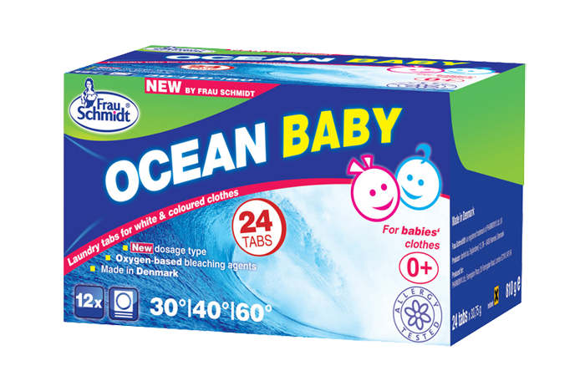

Рисунок 3.14– Бренд компании OCEAN BABY.
В настоящий момент для стирки детского белья компания производит: жидкое средство для стирки (для детей); кондиционер для детских вещей; пятновыводитель для детских вещей; стиральный порошок (для детей).
Таким образом, выше кратко описаны некоторые марки производителей экологически чистых и безопасных детских стиральных порошков. Если компания ЗАО «Дети» расширит ассортимент детских стиральных порошков, за счет новых торговых марок, это позволит так или иначе повысить показатели товарооборота и прибыли.
Еще одним из важных предложений, направленных на совершенствование ассортиментной политики предприятия ЗАО «Дети» –является изучение покупательского спроса населения. Выше упоминалось, что необходимо разработать анкету и проводить опрос потребителей по изучению спроса на те или иные стиральные порошки. Такой опрос можно проводить как в самом магазине, так и на сайте компании. Проведение данного опроса, позволит выявить предпочтения потребителей и пополнить ассортимент стиральных порошков, наиболее востребованными на рынке. Анкета-опросник может иметь различные варианты вопросов и ответов, примерная форма анкеты представлена в табл.3.6.
Таблица 3.6- Примерная анкета- опросник по изучению спроса потребителей
Уважаемые потребители магазина «Дети»! В целях изучения потребительского спроса, руководство компании просит Вас ответить на ряд вопросов
№ п/п | вопросы | Варианты ответов (поставить галочку)
1 | Как часто Вы посещаете наш магазин | 1 раз в месяц  2 раза в месяц  1 раз в пол года  другое
2 | Какие товары вы чаще всего приобретаете в нашем магазине | Одежда  Обувь  Игрушки  Мебель  Бытовая химия  другое
3 | Какие виды бытовой химии вы приобретаете чаще всего | Стиральные порошки  Кондиционеры  Детская косметика  другое
4 | Какие виды стиральных порошков вы предпочитаете покупать | Порошкообразные  Жидкие  Твердые  пастообразные
5 | Маркам каких производителей стиральных порошков вы отдаете предпочтения | __________________________________________
6 | В каких упаковках обычно вы покупаете стиральный порошок | Твердая  мягкая
7 | Какой объем коробки стирального порошка вы считаете наиболее оптимальным | До 500 г.  До 900 г.  До 1000г.  Более 1000 г.  другое
8 | По какой цене вы чаще всего приобретаете стиральный порошок | До 40 руб.  До 70 руб.  другое
9 | Марку какого стирального порошка вы хотели бы видеть в нашем магазине | __________________________________________
10 | Напишите свои предложения и пожелания по улучшению работы магазина | __________________________________________
Таким образом, пополнение ассортимента стиральных порошков за счет новых марок производителей, снижение удельного веса наименований товаров низкого качества, изучение потребительских предпочтений, позволят компании ЗАО «Дети» сформировать оптимальный ассортимент, а это повлияет на показатели товарооборачиваемости, прибыли и рентабельности. На сколько именно произойдет увеличение товарооборота за счет проведения мероприятий, сказать достаточно сложно, но в любом случае, любые маркетинговые мероприятия дают положительный эффект в приросте покупательской способности. Поэтому проведение данных мероприятий целесообразно, так как в целом они направлены на повышение конкурентоспособности анализируемого предприятия на занимаемой нише.

ЗАКЛЮЧЕНИЕ

В дипломной работе была рассмотрена тема: «Товароведная характеристика, экспертиза товаров бытовой химии (стиральные порошки) и организационно- экономические условия их реализации». Стиральный порошок – это порошкообразное синтетическое моющее средство, предназначенное для стирки, он относится к средствам бытовой химии. В настоящее время рынок бытовой химии в России ежегодно увеличивается, так, в частности, по данным федеральной службы статистики, темпы роста розничной реализации товаров бытовой химии составляют в среднем 3-5% ежегодно. Важно отметить, что стиральные порошки в сегменте бытовой химии занимают наибольший удельный вес. В связи с этим формирование ассортимента торгового предприятия качественными стиральными порошками, является необходимым условием повышения конкурентоспособности и увеличения товарооборачиваемости.
Умение производителей составить правильную химическую формулу стирального порошка, оптимально сочетающую активные вещества, позволяет создавать хорошие стиральные порошки. Основными химическими компонентами, входящие в состав стирального порошка являются: поверхностно-активные вещества, фосфаты, щелочные компоненты, оптические отбеливатели, кислородосодержащие отбеливатели, энзимы, антиресорбенты. отдушки, пеногасители.
Классификация стиральных порошков достаточно обширна, они делятся: по назначению(видам тканей), по способу применения в зависимости от типа стиральной машины, по наличию дополнительного эффекта, по агрегатному состоянию, по производителям, по упаковке и др.
Для оценки качества стиральных порошков применяются различные методы, основными из них являются: органолептическая оценка, пенообразующая способность и устойчивость пены , концентрация водных ионов стирального порошка (рН), отстирывающая способность стиральных порошков.
Для проведения экспертизы стиральных порошков необходимо оборудование и реактивы, основными из них являются: мерные стаканчики, стеклянные палочки, PH - метр - иономер, анализаторы жидкости; линейка, песочные часы, секундомер, весы аналитические; термометр ртутный стеклянный лабораторный с пределом измерения от 0 до 50 С, с ценой деления 0,5 С; фиксаналы для приготовления буферных растворов и др.
В дипломном исследования была проведена оценка качества детских стиральных порошков, для этого были выбраны три марки порошка: Аистенок, Ушастый нянь, Доsia. Результат исследования показал, что наиболее конкурентоспособным среди испытуемых образцов стирального порошка, предназначенного для стирки детского белья является- «Ушастый нянь», второе место по качеству можно отдать стиральному порошку- Dosia , третье место- «Аистенок».
Объектом исследования дипломной работы является компания ЗАО «Дети», которая специализируется на реализации оптом и в розницу товаров детского ассортимента. Предприятие является закрытым акционерным обществом и осуществляет свою деятельность на основании Устава, ФЗ "Об акционерных обществах" от 26 декабря 1995 г. N 208-ФЗ (с изм. 6 ноября 2013 г.), гражданского кодекса РФ, налогового кодекса РФ и др. нормативно-правовых актов. ЗАО «Дети» предлагает товары таких ведущих мировых и отечественных производителей, как Peg-Perego, Pali, Baby Italia, Lonex, Graco, Neonato, Brevi, Inglesina, Poupy, MIBB, M&M, Deltim, Tako, Baby-Nova, OKBABY, Pupill, LeBe, Sofia, Ewa, Makoma, MONDO, Womar, Гандылян и многих других. Также представлены товары под собственной торговой маркой «Дети» и «Амалфи». Сейчас сеть «Дети» насчитывает 32 магазина в Санкт-Петербурге и 67 магазинов в Москве и Московской области. Так как компания является достаточно крупной, имеет множество филиалов, то для проведения маркетинговых исследований и предложений, направленных на совершенствование ассортиментной политики, был выбран один из филиалов сети ЗАО «Дети», расположенный в ТК "Фиолент" (м. Ленинский пр.), адрес: Ленинский пр., д.100,г. Санкт-Петербург. Всего в филиале насчитывается 5 основных отделов: отдел по реализации детского питания, отдел косметики и бытовой химии, отдел крупно-грузового товара, отдел игрушки, отдел одежды и обуви. Среднесписочная численность работников данного филиала составляет 54 чел.
Проведенный анализ экономических показателей с 2010-2012г.г. показал, что показатели прибыли и рентабельности увеличились, произошел рост коэффициента маневренности капитала. Имущество предприятия сформировано в основном за счет собственных источников финансирования, небольшая зависимость от заемных средств. Расчет прогноза банкротства показал, что в ближайшее время предприятие не обанкротиться. Все это свидетельствует об устойчивом финансовом положении организации.
Несмотря на то, что компания ежегодно увеличивает показатели доходности и рентабельности, формирование оптимального ассортимента, является необходимым условием жизнедеятельности и повышения финансовой устойчивости. В настоящий момент в магазине (филиале ЗАО «Дети») насчитывается 28 наименований детского стирального порошка. При этом замечено снижение ассортимента и коэффициент полноты ассортимента составил 0,84, что следует оценить отрицательно. При этом выявлено, что компания реализует стиральные порошки марок: Аистенок, Веснушка, Курносики, Карапуз, Няня, Ушастый нянь, Досенька, Tide, Dreft, BiMax, Пемос, Миф.
Таким образом, понимая сущность и задачи ассортиментной политики и оптимального ассортимента, для анализируемого предприятия ЗАО «Дети» (филиала магазина), целесообразно совершенствовать реализацию бытовой химии (детских стиральных порошков) за счет проведения следующих мероприятий: 1) Необходимо исключить из ассортимента стиральные порошки низкого качества, менее конкурентоспособные по цене. В частности выше проведенный анализ показал, что стиральные порошки Dosia и Аистенок, не являются конкурентоспособными, целесообразно в этих целях снизить ассортимент этих марок товаров. В настоящий момент в магазине реализуется 4 наименования «Досеньки» и 6 наименований «Аистенок». 2)Необходимо увеличивать ассортимент стиральных порошков- за счет пополнения ассортимента наиболее безопасными и экологическими стиральными порошками. В настоящий момент достаточно большое количество предприятий производителей занимаются производством детского стирального порошка, однако, по качеству и наличию сертификатов, можно выделить следующие компании –производители: LION (Япония), LV (Финляндия), NORDLAND (Испания), Frosch (Германия), OCEAN BABY (Дания) и др. 3)Необходимо заниматься изучением потребительского спроса и на основании этого, оптимизировать ассортимент и ценовую политику. Для этого необходимо разработать анкеты- опросники, проводить опрос потребителей в магазине, направленный на изучение предпочтений потребителей в детских стиральных порошках. Опрос целесообразно также проводить на сайте компании, для этого создать опросник на самом сайте с наиболее известными вопросами: марки каких стиральных порошков потребители предпочитают приобретать , какая упаковка порошка для них предпочтительна, какая цена является наиболее оптимальной и др.
Пополнение ассортимента стиральных порошков за счет новых марок производителей, снижение удельного веса наименований товаров низкого качества, изучение потребительских предпочтений, позволят компании ЗАО «Дети» сформировать оптимальный ассортимент, а это повлияет на показатели роста выручки, прибыли и рентабельности. На сколько именно произойдет увеличение экономических показателей за счет проведения мероприятий, сказать достаточно сложно, но в любом случае, любые маркетинговые усилия дают положительный эффект, а каким он будет, покажет время.

СПИСОК ИСПОЛЬЗОВАННЫХ ИСТОЧНИКОВ

- Федеральный закон "Об акционерных обществах" от 26 декабря 1995 г. N 208-ФЗ (с изм. 6 ноября 2013 г.).
- Закон Российской Федерации от 7 февраля 1992 г. N 2300-I "О защите прав потребителей" (с изм. от 2 июля 2013 г.).
- Алексеев Н.С. Теоретические основы товароведения непродовольст- венных товаров [Текст] :учебное пособие. М. :Экономика, 2009г. – 285 с.
- Андрусевич Д.А “Товароведение промышленных товаров”[Текст] :учебное пособие. М.Экономика, 2007г.
- Абрютина М.С. Анализ финансово-экономической деятельности предприятия: учебно-практическое пособие. [Текст] 8-е изд., перераб. и доп.- М. : Издательство «Дело и Сервис», 2012г.-272с.
- Анализ бухгалтерской (финансовой) отчетности: учебно-методический комплекс[Текст]: учебное пособие /Под ред. Л.М. Полковского.- М.: «Финансы и статистика», 2011г.- 384с.
- Антикризисное управление[Текст]: учебное пособие/ Под ред. Э.М. Короткова.- М. : «ИНФРА-М», 2010г.- 618с.
- Ансофф И. Новая корпоративная стратегия. [Текст]: учебное пособие / И. Ансофф. - СПб: Издательство "ПИТЕР", 2011г. - 416 с.
- Багиев Г.Л., В.М.Тарасевич, Х.Анн; Под ред. Г.Л.Багиева: Маркетинг: [Текст]:Учебник для Вузов. Рубрика: Маркетинг (планирование деятельности). Брендинг, 2012 г. – 733 с.
- Баринов В. А. Стратегический менеджмент: [Текст]: учебное пособие / В.А. Баринов, В.Л. Харченко; Целевое назначение: Учебники и учеб. Пособие д/ высшей школы(ВУЗы) ИНФРА-М 2011 г. – 284 с.
- Бандурин А.В. Стратегический менеджмент организации [Текст]: учебное пособие / А.В. Бандурин, Б.А. Чуб. - М: ИНФРА 2011г. - 272 с.
- Бочаров В.В. Эколого-гигиеническая оценка ПАВ — основы СМС и ТБХ // Бытовая химия. 2002г. № 10. С. 4-7.
- Баканов М.И. Теория экономического анализа[Текст] : учебник для экон. вузов / М.И. Баканов.- 6-е изд., перераб. и доп.- М. : «Финансы и статистика», 2011г.- 415с.
- Бланк И.А. Управление торговым предприятием [Текст]: учебное пособие - М.: ТАНДЕМ, 2012г. 415 с.
- Бочаров В.В. Финансовый анализ[Текст]: учебное пособие / В.В. Бочаров.- 4-е изд., доп. и перераб.- СПб.: «Питер», 2012г.- 218с.
- Басовский А.Е. Маркетинг: курс лекций [Текст]: учебник/ А.Е. Басовский. - М.: ИНФРА, 2012г. - 218 с.
- Байдакова Л.И. Товароведение непродовольственных товаров.[Текст]: учебное пособие/ Л.И. Байдакова. - М.: Экономика, 1992. – 209 с.
- Егоршин А. П. Товароведение хозяйственных товаров. [Текст]: учебное пособие – М.: Экономика, 1989. – 207 с.
- Бузов Б.А. Управление качеством продукции. Технический регламент, стандартизация и сертификация. [Текст] - М.: "Академа", 2010г.
- Вахнина О.Н. Моющие и чистящие средства. [Текст]. Екатеринбург, 2012г.
- Гражданский кодекс РФ (часть первая от 30 ноября 1994 г. N 51-ФЗ, часть вторая от 26 января 1996 г. N 14-ФЗ, часть третья от 26 ноября 2001 г. N 146-ФЗ и часть четвертая от 18 декабря 2006 г. N 230-ФЗ) с изм. от 2 декабря 2013 г.
- ГОСТ 22567.11-82 "Средства моющие синтетические. Метод определения отбеливающей способности". - Издательство стандартов, 1982г.
- ГОСТ 22567.10-93 Средства моющие синтетические. Методы определения массовой доли активного кислорода. - Издательство стандартов, 1996г.
- ГОСТ 22567.15-95 Средства моющие синтетические. Метод определения моющей способности. Издательство стандартов, 1999г.
- ГОСТ 25644-96 Средства моющие синтетические порошкообразные. Общие технические требования. Издательство стандартов, 1999г.
- ГОСТ Р 52488-2005 Средства для стирки. Общие технические условия. Издательство стандартов, 2007г.
- ГОСТ 22567.5-93 Средства моющие синтетические и вещества поверхностно-активные. Методы определения концентрации водородных ионов. Издательство стандартов, 1996г.
- Глудкин, О.П. Всеобщее управление качеством [Текст] / О.П. Глудкин, Н.М. Горбунов, А.И. Гуров. – М.: Радио и связь, 1999.
- Кто и как делит российский рынок стирального порошка[электронная версия] http://www.ruhim.ru
- Каменева Н.Г., Поляков В.А. - Маркетинговые исследования[Текст]: Учебное пособие. - М.: "Вузовский учебник", 2012г.
- Козюлина Н.С. Товароведение непродовольственных товаров [Текст]: учеб. пособие / Н.С. Козюлина. – М.: Дашков и К°, 2010.
- Лифиц, И.М. Стандартизация, метрология и сертификация [Текст] / И.М. Лифиц. – М.: ЮРАЙТ, 2003.
- Мазур, И.И. Управление качеством [Текст] / И.И. Мазур, В.Д. Шапиро. – М.: Высшая школа, 2003.
- Магомедов, Ш.Ш. Конкурентоспособность товаров [Текст]: учеб. пособие / Ш.Ш. Магомедов. – М.: Дашков и К°, 2010г.
- Маркетинг.[Текст]:учебник/А.Н. Романов, Ю.Ю. Корлюгов, С.А. Красильников и др. под ред. А.Н. Романова.- М.: Банки и биржи, ЮНИТИ, 2011г.-560 с.
- Налоговый кодекс Российской Федерации (с измен. и доп. от 7 мая 2013 г.)
- Николаева М.Л. Товароведение потребительских товаров. Теоретические основы товароведения. [Текст] - М.: НОРМА, 2009.- 283 с.
- Николаева, М.А. Товарная экспертиза [Текст] / – М.: Деловая литература, 1998.
- Неровин А Г Товароведение непродовольственных товаров[Текст]- М,: НОРМА, 2001.-450с.
- Официальный сайт компании ЗАО «Дети» [Текст] электронная версия//http:www.detishop.ru
- Организация и методы оценки предприятия (бизнеса) [Текст]: Учебник/под ред. В.И. Кошкина.- М., 2011 г.
- Оценка предприятия: теория и практика[Текст]: учебное пособие/под ред. В.В. Григорьева, М.А. Федотовой.- М.: Инфра- М, 2012 г.
- Петрище Ф.А. Теоретические основы товароведения и экспертизы непродовольственных товаров [Текст]: учебник / Ф.А. Петрище. – М.: Дашков и К°, 2009г.
- Паршикова В.Н. Товароведение и экспертиза бытовых химических товаров. [Текст] - М.: "Академа", 2010г.
- Поршнева А.Г. Управление организацией: [Текст] учебник / А.Г. Поршнева, З.П. Румянцева, Н.А. Саломатина - М.: ИНФРА, 2011г. - 669 с.
- Памбухчиянц, В.К. Организация, технология и проектирование торговых предприятий. [Текст] М.: Маркетинг, 2012г. 317 с.
- Россия в цифрах. Статистический сборник.2013 г. [Текст] [электронная версия]// www.gks.ru
- Рынок бытовой химии: товарный и рекламный аспекты[Текст] [электронная версия]http://adindex.ru
- Райкова Е.Ю. Теория товароведения [Текст]: учеб. пособие / Е.Ю. Райкова, Ю.В. Додонкин. – М.: Академия, 2003.
- Сергеев А.Г. Сертификация [Текст]: учеб. пособие / А.Г. Сергеев, М.В. Лапшин. – М.: Логос, 2009г.
- Товароведение и экспертиза промышленных товаров[Текст] / Под ред. Неверова А.Н. - М.: МЦФЭР, 2011г.
- Товароведение, экспертиза и стандартизация. [Текст]: Учебник / Под ред. проф. В.Я. Горфинкеля, проф. В.А. Швандара. - М.: ЮНИТИ-ДАНА, 2011г.
- Товар и экспертиза потребительских товаров. [Текст]: Шевченко В.В. и др. - М.: ИНФРА-М, 2012г.
- Товароведение и организация торговли непродовольственными товарами[Текст]: Учеб. для начального образования / Под редакцией А.Н. Неверова и Т.И. Чалых. – М.: ПрофОбрИздат, 2009г. – 464 с.
- Уманцев Л.З. Хозяйственные товары и бытовая химия[Текст]: Учеб. для средних профессиональных технических училищ: 2-е изд., перераб. – М.: Экономика, 1986. – 256 с.
- Шепелев А.Ф. Товароведение и экспертиза непродовольственных товаров[Текст]: учебное пособие -М.: ИКЦ «МарТ», 2010г.-672с.
- Фатхутдинов Р.А. Управление конкурентоспособностью организации: [Текст]: учебное пособие для вузов. Серия: Университетская серия. Издательство: Маркет ДС, 2010 г.- 208 с.
- Фатхутдинов Р.А. Стратегический менеджмент: [Текст]:Учебник. 9-е издание, исправленное и дополненное. Издательство: Дело, 2011 г. – 448 с.
- Чечеткина, Н.М. Экспертиза товаров [Текст] / Н.М. Чечеткина, Т.И. Путилина. – М.: ПРИОР, 2007г.
- Чечеткина, Н.М. Товарная экспертиза [Текст] / Н.М. Чечеткина, Т.И. Путилина, В.В. Горбунева. – Ростов-н/Д: Феникс, 2008г.
- Шепелев, А.Ф. Товароведение и экспертиза непродовольственных товаров [Текст]: учеб. пособие / А.Ф. Шепелев, И.А. Печенежская. – М.: ИКЦ «МарТ», 2008г.
- Экономика предприятия: [Текст] /Учебник для вузов под ред. Проф. В.Я. Горфинкеля. - М.:Банки и биржи, Юнити, 2012г.

ПРИЛОЖЕНИЯ

Рынок бытовой химии: товарный и рекламный аспекты[ электронная версия] http://adindex.ru
Рынок бытовой химии: товарный и рекламный аспекты [электронная версия]http://adindex.ru

